Санкт-Петербургский государственный университет
Экономический факультет
Кафедра теории кредита и финансового менеджмента

ВЫПУСКНАЯ КВАЛИФИКАЦИОННАЯ РАБОТА
по направлению «Экономика»

РИСКИ БАНКОВСКОГО СЕКТОРА РОССИИ: СОДЕРЖАНИЕ И РАЗВИТИЕ
НАПРАВЛЕНИЙ РЕГУЛИРОВАНИЯ

Выполнила:
Обучающийся 4 курса, группы ФКСУ-41
Вострокнутова Анастасия Александровна
_______________________(подпись)

Научный руководитель:
профессор, д.э.н., Борис Иванович Соколов
_______________________(подпись)

Санкт-Петербург
2016

Содержание

ВВЕДЕНИЕ 3
Глава 1. РИСКИ БАНКОВСКОГО СЕКТОРА И ИХ РЕГУЛИРОВАНИЕ 5
1.1. Риски банковского сектора: сущность, виды и факторы 5
1.2. Теоретические основы регулирования банковских рисков 13
Глава 2. АНАЛИЗ СОВРЕМЕННОЙ СИТУАЦИИ В БАНКОВСКОМ СЕКТОРЕ РОССИИ 21
2.1. Анализ рисков банковского сектора России 21
2.2. Направления развития и совершенствования банковского регулирования 32
ЗАКЛЮЧЕНИЕ 43
Список использованных источников 45

ВВЕДЕНИЕ
В настоящее время Россия пребывает в состоянии тяжелого экономического кризиса. Его особенностью является то, что он протекает на фоне глобальной экономической и политической нестабильности.
На российскую экономику повлияли не только мировые тенденции, но также внутренние факторы, противостояние с Украиной и западные санкции. Сначала она перешла в фазу стагнации, а в прошлом году к глубокой рецессии с одновременным увеличением инфляционного роста в 3 раза и снижением покупательной способности рубля вдвое.
Эти события во многом изменили экономические условия, в которых функционирует российский банковский сектор. На данном этапе перед многими участниками стоит вопрос, как быстро они приспособятся к переменчивым макро- и микроэкономическим реалиям.
Нарастание финансовой нестабильности России вызывает необходимость решать структурные проблемы, свойственные для банковской отрасли, определять эффективные инструменты обеспечения финансовой устойчивости и совершенствовать регулирования рисков банковского сектора.
Несомненно, Центральный банк предпринимает активные действия в этой области, в том числе проводя плановую работу по реализации соглашений Базель II и Базель III. Однако в условиях постоянного изменения ситуации на банковском рынке и в экономике России в целом требуется непрерывный мониторинг и анализ их состояния, приспособления регулятивных и надзорных мер, внедрения нормативных нововведений, поэтому тема данного исследования представляется крайне актуальной.
Объект исследования – банковский сектор экономики России.
Предмет исследования – процесс регулирования российским мегарегулятором банковских рисков.
Цель исследования заключается в систематизации и обобщении теоретических положений и практического опыта регулирования банковских рисков, а также разработке рекомендаций, направленных на улучшение управления рисками российского банковского сектора в ближайшей перспективе.
Для достижения вышеупомянутой цели были поставлены следующие задачи:
- изучить содержание и классификации банковских рисков, рискообразующие факторы;
- провести анализ актуальных рисков российской банковской отрасли;
- рассмотреть современные способы регулирования банковских рисков в России;
- исследовать развитие направлений регулирования на последний год и выработать рекомендации на 2016 год.
Методологическую основу исследования составили методы и инструменты банковского дела и экономической теории, государственного регулирования. При подготовке исследования использовались всеобщие методы (рассмотрение явления в динамике), общенаучные методы (анализа и синтез, индукция и дедукция, методы абстрактно-логических рассуждений) и специфические (экономико-статистические методы).
Теоретическую базу работы составили научные труды и публикации ведущих российских и американских экономистов, экспертов Банка России по вопросам развития рисков банковской отрасли Российской Федерации и их регулированию. Также для подготовки выпускной квалификационной работы использовались нормативные акты Банка России, обеспечивающие регулирование деятельности российских банков.
Информационной базой послужили официальные статистические данные Центрального банка о ситуации на российском банковском рынке, материалы аудиторских компаний.
Новизна работы состоит в развитии и совершенствовании методологии регулирования банковских рисков.
Практическая значимость работы состоит в том, что результаты исследования могут быть использованы Банком России при осуществлении надзорной и регулирующей функций.
Глава 1. РИСКИ БАНКОВСКОГО СЕКТОРА И ИХ РЕГУЛИРОВАНИЕ
1.1. Риски банковского сектора: сущность, виды и факторы
Банковский сектор экономики представляет собой часть экономики страны, связанной с деятельностью кредитных организаций, имеющих лицензию на проведение банковских операций и предоставляющих банковские услуги на территории этой страны.
Обычно в банковском секторе превалирует роль банков, а доля других кредитных организаций очень мала, поэтому риски банковской отрасли можно с некоторой оговоркой приравнять к совокупности рисков всех банков страны.
Банковская деятельность, как любая коммерческая, подвержена риску, иначе говоря, существует вероятность неопределенности результата банковских операций или, согласно другому определению, вероятность негативных отклонений от поставленной цели.
Понятие банковских рисков в научной литературе также не имеет единой общепризнанной формулировки. Так, в Большом Экономическом Словаре банковский риск понимается как «опасность потерь, проистекающая из особенностей банковских операций, осуществляемых кредитными учреждениями», тогда как в Финансово-Кредитном Словаре — как «опасность недополучения прибыли». Несмотря на разность формулировок, можно отметить, что словари вкладывают в определения один и тот же смысл: содержание банковских рисков сводится к неуверенности в успешном завершении банковских операций, иными словами, вероятности отрицательного отклонения, которое повлечёт за собой финансовые и иные потери.
Понимание банковского риска Банком России также соотносится с предыдущими дифинициями: «банковский риск – присущая банковской деятельности возможность понесения кредитной организацией потерь и (или) ухудшения ликвидности вследствие наступления неблагоприятных событий, связанных с внутренними факторами и внешними факторами».
Однако О.И. Лаврушин и Н.И. Валенцева считают, что данные определения лишь отчасти отражают специфику банковского риска. На их взгляд, «банковский риск – это деятельность экономического субъекта в состоянии неопределенности, убежденного в преодолении негативных обстоятельств и достижении высоких результатов». Подобное толкование смещает акцент с неопределённости результатов и опасности потерь на возможность управления такими рисками: предотвращения отрицательных результатов и предвосхищения нежелательных последствий.
Каковы же причины появления банковских рисков? Для того чтобы выяснить ответ на этот вопрос, рассмотрим факторы, образующие риски кредитных организаций и влияющие на их развитие.
К основным внешним причинам образования риска можно отнести состояние и тенденции развития экономики (в частности, уровень инфляции, темпы роста ВВП), внешнюю и внутреннюю политику государства и её потенциальные изменения, денежно-кредитное регулирование Банка России (например, путем изменения процентной учетной ставки), уровень развития конкуренции банков, степень их открытости.
Внутренние факторы связаны с функционированием банка и сводятся к уровню менеджмента, типу рыночной стратегии, способности разрабатывать и продвигать новые банковские продукты, выбору политики, структуры кредитного портфеля, временного риска, квалификации персонала и качеству технологий.
Немаловажен и фактор доверия, который «основан на отношениях между клиентами и кредитными организациями, между коммерческими банками и органом по надзору за ними, также институтами мирового и национального финансового рынка».
В.О. Воеводская также выделяет оценочные факторы, к которым относит кредитные рейтинги надежности и качества заёмщиков мировых агентств Moody’s, Standard&Poors, Fitch, однако, по нашему мнению, рейтинг есть не что иное, как результат анализа всех перечисленных выше факторов.
Деление банковских рисков в соответствии с перечисленными выше рискообразующими факторами получило название факторного подхода. Тем не менее, в научной литературе не сложилось общего мнения о составе внешних и внутренних рисков.
Так, Е. Жуков и О. Лаврушин к внешним рискам относят политические, экономические, демографические, социальные, географические и иные риски, к внутренним – риски в вспомогательной и основной деятельности, связанные с активами или пассивами банка, с качеством управления и предоставлением финансовых услуг.
Классификация банковских рисков А. Ю. Петровым представлена в таблице 1. К внешним рискам он относит риски операционной среды, а к внутренним рискам – риски управления, риски предоставления финансовых услуг, финансовые риски.

Таблица 1
Классификация банковских рисков
Группа рисков | Класс рисков | Категория рисков
Внешние риски | Риски операционной среды | Правовой, экономический, страновой риск, риск конкуренции
Внутренние риски | Риски управления | Риски неэффективности организации бизнеса, неэффективности принимаемых решений, неэффективности системы вознаграждения за результаты деятельности, мошенничества, потери деловой активности
Внутренние риски | Риски предоставления финансовых услуг | Технологический, операционный, стратегический риски, риск внедрения новых финансовых инструментов
Внутренние риски | Финансовые риски | Рыночный, кредитный, внебалансовые риски, риски ликвидности, риски использования заемного капитала
Источник: Петров А.Ю. Комплексный анализ финансовой деятельности банка/ А.Ю. Петров, В.И. Петрова, М.: Финансы и статистика, 2007. С. 244.

Ю. И. Коробов в группу внешних рисков включает риски успеха (отраслевой, страновой, процентный, валютный и др.) и риски ликвидности (кредитный и депозитный риски, риски по новым видам деятельности, риск непланируемых кредитов и пр.). К внутренним, по его мнению, относятся кадровые риски, риски материально-технического вида, структурно-процессуальные риски.
Наряду с факторным подходом группировки рисков популярными подходами, по словам Л.Н. Тепмана, являются видовой, весовой, системный.
Весовой подход подразумевает группировку банковских рисков в соответствии с удельным весом в резервном капитале кредитной организации.
Приверженцами видового подхода являются Грюнинг Х., Брайович Б. С., которые делят все банковские риски на группы финансовых, операционных, деловых и чрезвычайных рисков в зависимости от сферы, где в результате реализации этих рисков кредитные организации понесут убытки (рис.1).
При системном подходе в качестве критерия классификации выступают основные виды деятельности, внутренние и внешние бизнес-процессы. Такой классификации придерживается Банк России, следовательно, и все российские банки.
Для того чтобы получить более полное представление о банковских рисках приведем другие наиболее распространённые критерии их классификации.
По величине риска различают полный, умеренный и низкий риск, в зависимости от характера учета операций – риск по балансовым и забалансовым операциям. По времени возникновения риски делятся на текущие, прошлые и будущие, по сфере и масштабу действия риска – на страновой риск, риск отдельного банка или риск банковской операции. Возможность управления является критерием отнесения банковских рисков к управляемым и неуправляемым, а метод расчета – к частным или комплексным. В зависимости от характера банковского продукта, услуги или операции выделяют риск по забалансовым операциям, кредитный, расчетный, валютный, операционный риски; от степени обеспечения устойчивого развития банка – риск несбалансированной ликвидности, процентный риск, риск потери доходности, потери конкурентоспособности, риски капитальной базы.
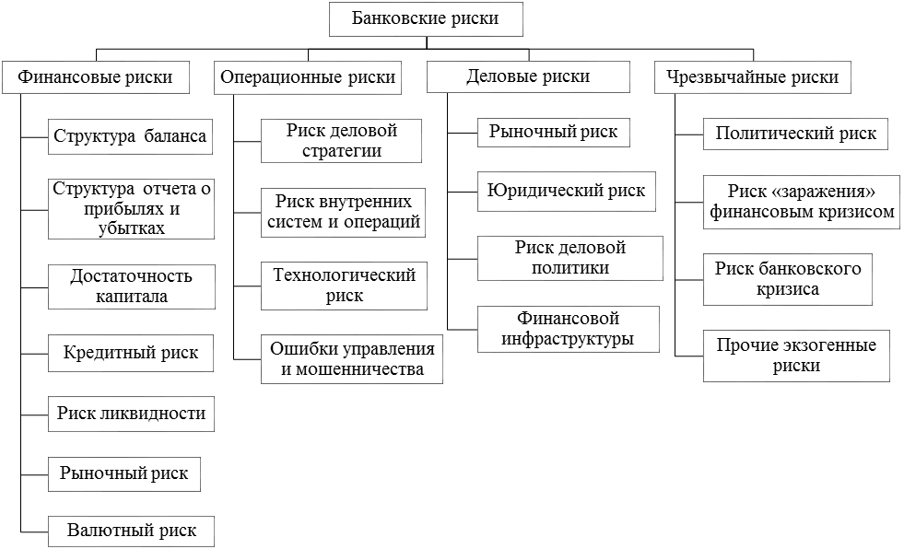
Рис. 1. Спектр банковских рисков
Источник: Грюнинг Х. ван, Брайович Братанович С. Анализ банковских рисков. Система оценки корпоративного управления финансовым риском / Пер. с англ.; вступ. сл. д.э.н. К.Р.Тагирбекова. М.: Изд-во «Весь мир», 2007, С. 4.

Официальная точка зрения на классификацию банковских рисков изложена в различных нормативных документах мегарегулятора (табл. 2). Заметим, что формулировки определений одних и тех же банковских рисков, представленных в разных документах, несколько отличаются.
Например, в соответствии с письмом Банка России №70-Т, кредитный риск – риск появления у банка убытков на основании нарушения, несвоевременного либо неполного выполнения должником финансовых обязательств перед банком согласно оговоренным условиям. А согласно письму Банка России №96-Т, он определяется как вероятность неисполнения контрактных обязательств банком – заемщиком или контрагентом. Третью формулировку понятия кредитного риска можно найти в указании Банка России 3624-У: «риск, возникающий в связи с вероятностью невыполнения обязательств по договору должником или контрагентом перед банком».
Таблица 2
Нормативный подход к определению и группировке банковских рисков
Документ | Виды банковского риска, определяемые документом
Письмо №70-Т «О типичных банковских рисках» | Кредитный, страновой, рыночный, фондовый, валютный, процентный, операционный, правовой, стратегический, репутационный риски и риск ликвидности
Письмо №173-Т «Комплаенс комплаенс-риски банков» | Комплаенс-риск
Письмо №96-Т «О методических рекомендациях по организации кредитными организациями внутренних процедур оценки достаточности капитала» | Кредитный риск, остаточный риск, рыночный риск, операционных риск, процентный риск банковского портфеля, риск ликвидности, правовой риск, репутационный риск, риск концентрации
Положение №242-П «Об организации внутреннего контроля в кредитных организациях и банковских группах» | Регуляторный риск, комплаенс-риск
Указание №3624-У «О требованиях к системе управления рисками и капиталом кредитной организации и банковской группы» | Кредитный риск, остаточный риск, риск концентрации, рыночный риск, операционный риск, риск ликвидности; значимые риски; нефинансовые риски (правовой, регуляторный, стратегический, репутационный риски)
Источник: Мирошниченко О. Риски банковского сектора России: оценка современного состояния / О. Мирошниченко // РИСК = Ресурсы, информация, снабжение, конкуренция, 2015. №3. С.281.

Кредитный риск возникает не только в связи с предоставлением или получением займов, но и с размещением и привлечением депозитов, учетом векселей, требованиями на получение ценных бумаг, выплатами по банковским гарантиям и закладным, операциями факторинга, сделками с производными финансовыми инструментами, требованиями по аккредитивам, операциями лизинга и др.
Степень кредитного риска по каждой из перечисленных операций определяется в зависимости от назначения ссуды, вида кредита, его размера, срока, порядка погашения, отраслевой принадлежности и размера заемщика, его кредитоспособности, способа обеспечения, степени взаимоотношений банка с клиентом.
Страновой риск – риск изменения настоящих и будущих политических или экономических реалий в государстве в той степени, в которой они могут оказать влияние на способность страны, компаний и других должников исполнять обязательства внешнего долга.
Данный риск опасен для банков, которые имеют тесные внешнеэкономические отношения, а их клиенты работают с импортными и экспортными операциями. Страновые оценки присваиваются экспортными кредитными агентствами государств – участниц Организации экономического сотрудничества и развития.
Рыночный риск характеризует возможность отрицательного результата отклонения стоимости активов ввиду колебаний процентных ставок, курсов иностранных валют, цен ценных бумаг и товаров.
Рыночный риск делится на валютный, фондовый, товарный и процентный риски.
Товарный риск – размер рыночного риска по товарам, в том числе драгоценным металлам (помимо золота), и деривативам, чувствительным к колебанию цен товаров.
Фондовый риск связан с неблагоприятным изменением цен на фондовые ценности торгового портфеля и деривативы.
Согласно письму Банка России №96-Т, валютный риск является риском невыгодного для банка изменения курсов иностранных валют или драгоценных металлов по открытым банке позициям в валютах других государств или драгоценных металлах.
Валютный риск состоит из экономического риска (риска изменения стоимости пассивов и активов банка из-за будущей динамики курса), риска перевода (возникает в связи с различиями в учете имущества и его источников в иностранной валюте), риска сделок (неопределенности стоимости в национальной валюте сделки, цена которой определена в другой валюте).
Процентный риск – риск неблагоприятного колебания ставок по активам, обязательствам и забалансовым инструментам кредитной организации. Причинами таких неблагоприятных изменений, с точки зрения О.И. Лаврушина, могут служить отсутствие определенного плана банка при управлении процентным риском, ошибки в управлении банковскими операциями, отсутствие стратегии хеджирования процентных рисков, узкие места планирования и прогнозирования будущего банка, ошибки работников при осуществлении операций.
Риск ликвидности (или несбалансированной ликвидности) – риск, выражающийся в неспособности банка финансировать свою деятельность, иными словами, обеспечивать прирост активов и исполнять обязательства по ходу их возникновения без понесения убытков в неприемлемых для финансовой устойчивости объемах.
Факторами риска ликвидности являются качество активов и обязательств, степень их сбалансированности по срокам, объемам и валютам, уровень менеджмента в банке, репутация банка.
Качество активов в данном случае характеризуется низкой ликвидностью, которая не позволяет вовремя обеспечить поступление денежных средств, а качество пассивов – возможностью неожиданного досрочного погашения вкладов и депозитов.
Качество управления определяет профессиональность принятия решений как для осуществления операций по-отдельности или при структурировании баланса, так и при управлении разрывами между активами и обязательствами банка. Положительное общественное мнение банка позволит ему получить выгодные условия привлечения и размещения средств в случае нехватки ликвидности.
Стратегический риск отражает умение кредитной организации выбирать прибыльные в перспективе для банка географические и продуктовые сегменты по итогам комплексного исследования будущей операционной среды.
Стратегический риск обусловлен возможностью руководящих органов банка решать стратегические задачи и выполнять долгосрочные планы, а также состоянием информационных и операционных систем, оказывающих влияние на стратегическое планирование.
Операционный риск состоит в умении банка оказывать финансовые услуги прибыльным способом, точнее, строго контролировать издержки, связанные с предоставлением данных услуг. Он характеризует возможность неожиданных потерь вследствие просчетов при проведении операций, умышленных и случайных действий работников, чрезвычайных ситуаций, ошибок аппаратуры и т.д.
Правовой риск – риск появления у банков убытков из-за нарушения кредитной организацией законодательных и нормативных правовых актов, а также подписанных договоров. Убытки обычно представлены в форме штрафов и административных денежных взысканий, выплат по возмещению ущерба. Правовой риск может привести к появлению риска потери деловой репутации.
Риск потери деловой репутации банком (репутационный риск) – риск потерь в результате уменьшения количества клиентов (контрагентов) из-за возникновения негативного общественного мнения об организации. Он влияет на состав клиентов, объем и структуру операций, цену услуг, а в значит и на финансовые потери банка.
Для выявления данного риска проводится анализ рыночного и общественного мнения о финансовой стабильности банка, способности формировать свой имидж, подверженности банка различным рискам и умения управлять ими, наличия судебных споров.
Комплаенс-риск – риск появления у банка убытков из-за нарушения российского законодательства, внутрибанковских документов, обязательных стандартов саморегулируемых организаций, а также вследствие иных мер воздействия надзорных органов.
Риск концентрации - крупный риск, реализация которого может привести к значительным убыткам, способным создать опасность для платежеспособности банка и его способности продолжать свое функционирование.
Рассмотренные ранее риски относятся к рискам, охватывающим экономику отдельного банка. Они связанны с его деятельностью, способностью эффективно распоряжаться проходящими через него денежными потоками. Такие риски являются рисками на микроуровне отношений. В свою очередь, риски на макроуровне отношений не что иное, как «риски банковского сектора, которые связаны с экономикой и политикой страны в целом, её законодательством, системой управления».
К рискам на макроуровне можно отнести системные риски. Они возникают, потому что, банк изначально включен в огромную сеть межбанковских взаимодействий, рентабельность некой кредитной организации не дает гарантию ей высокой стабильности её операций и твердость позиций на рынке. В качестве «спускового крючка» могут быть частные виды рисков, такие как валютный или кредитный. Под действием эффекта заражения паника может охватить и вполне благополучные банки. Более того, ставшие известными проблемы с одним банком могут служить для потребителей, инвесторов и регулятора сигналом неблагополучия во всей банковской системе.
Согласно материалам Международного валютного фонда, Совета по финансовой стабильности и Банка международных расчетов, системным риском является «риск нарушения финансовых услуг, который вызван недостатками всей или части финансовой системы и имеет возможность оказывать большое негативное воздействие на реальный сектор экономики».
В нормативных документах Банка России системные риски упоминаются лишь в письме «О системном риске расчетной системы». Там они рассматриваются как риски, возникающие в результате неспособности одного банка отвечать по принятым на себя в системе обязательствам, которая обусловит неспособность большей части или всех участников системы выполнить свои обязательства вовремя.

1.2. Теоретические основы регулирования банковских рисков
Регулирование банковских рисков и надзор за деятельностью банков в России осуществляет Центральный банк, который в целях поддержания стабильности банковской системы и защиты прав вкладчиков и заимодавцев наделен полномочиями устанавливать требования к деятельности коммерческих банков.
При установлении норм банковской деятельности мегарегулятор следует рекомендациям Базельского комитета по надзору, внедряя единые стандарты в области банковского регулирования. В настоящее время осуществляется переход на Базель III, внедрение которого в России должно быть завершено к началу 2019 года.
Реализация стандартов происходит посредством издания новых положений и указаний Банка России, которые содержат адаптированный под российскую действительность перевод международных соглашений.
Основным документом, которым руководствуются в своей деятельности банки является инструкция от 28.07.2012 №139-И «Об обязательных нормативах банков», в которой устанавливается перечень обязательных банковских нормативов и способы их расчета, а также правила осуществления Банком России контроля за соблюдением нормативов:
- достаточности собственного капитала;
- ликвидности кредитной организации;
- предельной величины риска на 1 заемщика или группу связанных должников;
- предельной величины крупных кредитных рисков (Н7);
- максимального объема ссуд, банковских гарантий и поручительств, выданных банком своим владельцам (Н9.1);
- совокупного размера риска по инсайдерам банка (Н10.1);
- расходования собственного капитала банка для вложения в уставный капитал других юридических лиц (Н12).
Современная концепция банковского регулирования и надзора основана на обеспечении достаточности банковского капитала принимаемым рискам. В рамках вышеуказанной инструкции достаточность капитала кредитной организации определяется на основе 3 показателей – нормативов достаточности базового капитала (Н1.1), основного капитала (Н1.2), собственных средств (Н1.0), которые рассчитываются как отношение величины соответствующего капитала к активам банка, взвешенных по кредитному, рыночному и операционному рискам.
Расчет величины разных видов капитала делают исходя из положения Банка России от 28.12.2012 №395-П «О методике определения величины собственных средств (капитала) кредитных организаций» (табл. 3).
Таблица 3
Методика расчета величины собственных средств банка
Базовый капитал |  | Основной капитал | Собственные средства банка
+ уставный капитал в виде долей или обыкновенных акций;  + эмиссионный доход;  + прибыль текущего года и прошлых лет, подтвержденная аудиторской компанией;  + фонды банков, сформированные за счет указанной прибыли; | - налог на прибыль;  - убытки за текущий и предшествующие года;  - вложения банка в акции и доли финансовых организации;  - вложения в собственные доли и обыкновенные акции; | Основной капитал | Собственные средства банка
Добавочный капитал |  | Основной капитал | Собственные средства банка
+ уставный капитал, сформированный из привилегированных акций, размещенных после 1.03.2013;  + эмиссионный доход от таких акций;  + полученные субординированные кредиты, привлеченные до 1.03.2013 или привлеченные в соответствии с правом иностранного государства; | - вложения в собственные привилегированные акции или выпущенные другими финансовыми организациями;  - предоставленные субординированные кредиты; | Основной капитал | Собственные средства банка
Дополнительный капитал |  |  | Собственные средства банка
+ уставный капитал, сформированный из привилегированных акций, размещенных до 1.03.2013;  + эмиссионный доход от таких акций;  + прибыль текущего и предшествующих лет до аудиторского подтверждения;  + фонды, сформированные за счет указанной прибыли;  + полученные субординированные кредиты, удовлетворяющие условиям, установленным в положении. | - вложения в собственные в собственные привилегированные акции, размещенных до 1.03.2013 или выпущенные другими финансовыми организациями;  - предоставленные субординированные кредиты, удовлетворяющие условиями, установленным в положении. |  | Собственные средства банка
Источник: составлено автором на основе положения Банка России от 28.12.2012 №395-П «О методике определения величины собственных средств (капитала кредитных организаций)»

Минимальное значение норматива достаточности базового капитала – 4,5%, основного капитала – 6%, а собственных средств – 8%.
Регулирование кредитного риска осуществляется на основе положения Банка России от 26.03.2004 № 254-П «О формировании кредитными организациями резервов на возможные потери по ссудам, по ссудной и приравненной к ней задолженности», где изложен порядок ранжирования кредитного риска по категориям качества по итогам оценки финансового состояния заемщиков и обслуживания долга.
Финансовое состояние заемщика-компании считается хорошим, если её производство стабильно, величина чистых активов неотрицательна, сама организация рентабельна и платежеспособна, нет негативных тенденций (например, существенного снижения темпов роста производства, рентабельности или существенного увеличение кредиторской/дебиторской задолженности). Если же присутствуют такие негативные тенденции, которые могут в случае бездействия привести не более чем через год к финансовым проблемам, хотя прямых угроз нет, финансовое положение следует считать средним. Статус фирмы с плохим финансовым положением будет присвоен компании-банкроту или стабильно неплатежеспособной компании, которая имеет угрожающие негативные явления, такие как убыточная деятельность, отрицательные чистые активы, существенное падение объемов выпуска, существенный рост кредиторской/дебиторской задолженности.
Если заемщик – физическое лицо, то его финансовое положение не может быть признано хорошим в том случае, когда есть данные о потере либо о значительном сокращении доходов или имущества, за счет которых планировалось погашение задолженности (увольнение с работы, приговор суда к лишению свободы, отзыв лицензии у банка, где гражданин был вкладчиком).
Обслуживание долга по ссуде оценивается как хорошее, если выплаты осуществлялись полностью и вовремя, даже если есть просроченные платежи в течение прошлых 180 дней (до 5 дней – у компаний, до 30 дней – у граждан). Если же просрочка составляет до 60 дней у физических лиц и до 30 дней – у юридических, ссуда реструктурирована или выплачивается за счет кредита в другом банке, то обслуживание долга не может быть оценено как хорошее (среднее или плохое). В случае если у организации или гражданина есть просроченная задолженность свыше 30 или 60 дней соответственно, есть просрочка по реструктурированному кредиту, то обслуживание долга признается неудовлетворительным. Далее (см. табл. 4) определяется категория ссуды, где 1 категория – ссуды без кредитного риска, а 5 категория – ссуды, где вероятность невозврата суммы кредита крайне велика.
Ссуды пятой категории считают полностью обесцененными, по ним начисляется резерв в размере 100% от их величины. Обесценение ссуд четверной категории составляет 51-100%, третьей – 21-50%, второй – 1-20%, а у первой категории обесценение отсутствует. Точный размер резерва определяется на основе профессионального суждения.

Таблица 4
Определение категории качества ссуды
Обслуживание долга | Финансовое положение
Обслуживание долга | Хорошее | Среднее | Неудовлетворительное
Хорошее | Стандартные (I) | Нестандартные (II) | Сомнительные (III)
Среднее | Нестандартные (II) | Сомнительные (III) | Проблемные (IV)
Плохое | Сомнительные (III) | Проблемные (IV) | Безнадежные (V)
Источник: положение Банка России от 26.03.2004 №254-П «О формировании кредитными организациями резервов на возможные потери по ссудам, по ссудной и приравненной к ней задолженности»
Риск ликвидности устанавливается в соответствии с Письмом Банка России от 29.06.2011 №96-Т «О Методических рекомендациях по организации кредитными организациями внутренних процедур оценки достаточности капитала» и Письмом Банка России от 27.07.2000 №139-Т «О рекомендациях по анализу ликвидности кредитных организаций».
Рассмотренная ранее инструкция «Об обязательных нормативах банков» содержит нормативы мгновенной (в течение 1 дня), текущей (в течение 30 дней) и долгосрочной ликвидности, которые определяются как отношение активов и пассивам с учетом сроков, объемов и видов имущества и обязательств. В соответствии с инструкцией, первый норматив должен быть больше 15%, второй – больше 50%, а последний – меньше 120%.
В процессе оценки риска ликвидности особое внимание обращают на концентрацию кредитного риска (выдачу крупных сумм одному заемщику или группе взаимосвязанных) и концентрацию вкладов или привлеченных кредитной организацией межбанковских кредитов. Этот анализ важен в силу того, что коммерческие банки обычно чувствительны к риску и могут быстро действовать, юридические лица - менее уязвимы, а граждане мало информированы о финансовом состоянии банка, но чаще всех предъявляют требования досрочно.
Подходы к анализу риска потери деловой репутации можно найти в письме Банка России от 30.06.2005 №92-Т «Об организации управления правовым риском и риском потери деловой репутации в кредитных организациях и банковских группах».
Для управления репутационным риском во внутрибанковских документах рекомендуется отражать оценку данного риска, порядок реагирования на развитие обычаев делового оборота, алгоритм отклика на поступающие от клиентов, владельцев или контрагентов предложения.
Положение Банка России от 03.11.2009 №346-П «О порядке расчета размера операционного риска» регламентирует методы оценки операционных рисков, в соответствии с которым размер операционного риска равен 0,15 умноженное на отношение суммы чистых процентных доходов и чистых непроцентных расходов к количеству лет, за которые суммируются доходы (не должно быть больше 3 лет).
Рыночный риск банка рассчитывается исходя из положения Банка России от 3.12.2015 №511-П «О порядке расчета кредитными организациями величины банковского риска». Он определяется как сумма процентного, валютного, фондового и товарного риска умноженная на коэффициент 12,5.
Процентная и фондовая компонента рыночного риска также является суммой. Каждая из них включает в себя:
- специальный риск (риск изменения справедливой стоимости ценных бумаг и деривативов под воздействием факторов, связанных с эмитентом ценных бумаг, сроков до погашения и валюты ценной бумаги);
- общий риск (риск неблагоприятного изменения справедливой стоимости, связанной с рыночными колебаниями процентных ставок);
- сумму гама-риска и вега-риска по опционам (рисков, связанных с нелинейной зависимостью цены опциона от цены базисного актива и его предполагаемой волатильности, соответственно).
Товарный риск определяется как сумма основного риска, дополнительного риска, гама-риска и вега-риска по опционам.
Контроль за деятельностью банков мегарегулятор осуществляет с помощью документального надзора, инспекционных проверок и использования мер воздействия.
В рамках осуществления документарного надзора проводится полный анализ финансового состояния банка, выявляются тенденции его изменения и строится прогноз на будущее, что позволяет обнаружить у кредитной организации проблемы на ранней стадии. По результатам данных мероприятий формируется заключение о порядке надзора, в том числе о потребности проверок и их направлений, подбираются меры регулирования рисков банка.
В соответствии с указанием Банка России от 30.04.2008 № 2005-У «Об оценке экономического положения банков», по итогам оценки имущества, собственных средств, рентабельности и ликвидности, значений нормативов, качества менеджмента и транспарентости структуры собственности банк включается в одну из следующих групп:
1 группа – банки, у которых в настоящее время нет проблем;
2 группа – банки, не имеющие трудностей сегодня, но выявлены препятствия, которые могут повлечь их появление в течение следующего года;
3 группа – банки, чья деятельность имеет узкие места, неустранение которых в ближайшем будущем приведет к появлению опасных для кредиторов и вкладчиков ситуаций;
4 группа – банки, нарушающие какие-либо нормы, а значит не соблюдающие права вкладчиков и заимодавцев; ситуация может быть изменена только после применения конкретных мер руководителями и собственниками банка;
5 группа – банки, рискующие в ближайшей перспективе стать банкротами, и поэтому нуждающиеся в незамедлительном применении менеджерами и владельцами мер.
Правильность определения трудностей кредитной организации и включения в группу зависит от достоверности и точности информации, а также адекватности анализа. Если эти условия не соблюдаются, то недооценка проблем может привести к ущемлению прав заёмщиков и вкладчиков, поэтому важно осуществлять проверку надежности и точности отчетности банков, а также правильности оценки рисков, которым подвержен банк, при просмотре документов и проведении инспекционных проверок.
Согласно письму Банка России от 06.03.2013 № 37-Т «О мерах по контролю за достоверностью отражения кредитными организациями активов по справедливой стоимости», банкам следует согласовывать способ оценки имущества по справедливой стоимости с требованиями МСФО, разрабатывать собственные методы подсчета и анализа справедливой стоимости каждого типа активов, предоставлять информацию о этих способах неограниченному кругу людей, уменьшать объем вознаграждений работникам, допустившим недостоверность отражения справедливой стоимости активов.
Более того, в указанном выше письме работникам территориальных подразделений Центрального банка при анализе состояния предоставленной информации предлагается учитывать ряд факторов: степень активности рынка, периодичность появления информации, число независимых источников, актуальность цен и свободу доступа к ним, степень похожести оцениваемого имущества и используемых в качестве аналогов при оценке, различные специфические факторы.
Оценка деятельности банка состоит из анализа состава отчета о финансовом положении, отчета о финансовых результатах, достаточности капитала, рыночного и кредитного риска, риска ликвидности.
Документарный надзор является одной из актуальных систем раннего реагирования на возможные нарушения или слабые места в деятельности банка, в отношении которых необходимо принять меры по управлению банковскими рисками.
Более надежным способом получения достоверных данных является инспекционные проверки, правила планирования, осуществления и оформления результатов которых устанавливаются в инструкции от 25.02.2014 №149-И «Об организации инспекционной деятельности Центрального банка Российской Федерации (Банка России)». В соответствии с этим документом, в отношении кредитной организации может быть проведена одна из следующих проверок:
- комплексная проверка (проверка всех основных направлений деятельности банка);
- тематическая проверка (проверка отдельных направлений деятельности или видов банковских операций);
- специализированная проверка (проверка вопросов из закрытого списка, таких как соблюдение обязательных резервных требований, соответствия активов, наличного денежного обращения и др.).
Согласно другой инструкции Центрального банка, инспекционная проверка включает в себя анализ соблюдения российского законодательства и нормативных актов мегарегулятора, оценку достоверности отчетов банков, определение величины рисков, активов, пассивов, анализ качества имущества кредитной организации, величины достаточности собственного капитала банка, оценку качества управления кредитной организации, оценку финансовой стабильности, экономического положения, финансового состояния банка и перспектив деятельности кредитной организации, а также выявление действий, угрожающих правам заимодавцев и вкладчиков банка.
Третий тип контроля Банка Росси – применение мер воздействия – регламентирует инструкция Банка России от 31.03.1997 №59 «О применении к кредитным организациям мер воздействия». В этом нормативном акте меры воздействия сгруппированы в 2 группы: предупредительные и принудительные.
Первые применяются, если нет прямой угрозы интересам кредиторов и вкладчиков, или в совокупности с принудительными мерами воздействия, если такая угроза присутствует. К ним относятся оповещение руководства кредитной организации о наличии в деятельности банка узких мест и направление предложений Банка России по выходу из сложившейся ситуации (проведение совещаний).
Применение принудительных мер возможно лишь при наличии опасности интересам кредиторов и вкладчиков ввиду нарушений нормативных актов Центрального банка, ошибок в функционировании кредитной организации, предоставления недостоверных данных о финансовом состоянии банка.
Принудительные меры воздействия включают в себя оформление штрафов, требование составления плана финансового оздоровления и его осуществления в дальнейшем, требование исправления величины собственного капитала и уставного капитала, требование о замене руководства банка и установления временной администрации, отзыв лицензий на осуществление банковских операций.
Выбор меры воздействия Центральный банк осуществляет самостоятельно в зависимости от вида нарушения, его источника и финансового состояния кредитной организации.
С целью улучшения банковского регулирования и надзора за банками положением Банка России от 7.09.2007 №310-П «О кураторах кредитных организаций» был введен институт кураторства. Задача куратора – анализ финансового состояния банка и выявление несоблюдения нормативных актов, недостатков функционирования, опасных ситуаций.
Таким образом, современная концепция банковского регулирования и надзора основана не только на внедрении и усовершенствовании нормативных актов, определяющие методику расчета и предельные значения нормативов банковских рисков, но и на качественной работе надзорных органов Банка России.
Рассмотрев теоретические основы регулирования банковских рисков для более глубокого понимания предмета исследования, приступим к анализу современной ситуации в банковском секторе Российской Федерации.
Глава 2. АНАЛИЗ СОВРЕМЕННОЙ СИТУАЦИИ В БАНКОВСКОМ СЕКТОРЕ РОССИИ
2.1. Анализ рисков банковского сектора России
Рейтинг рисков банковской отрасли России в 2014 г. по мнению банковских работников, представителей регулирующих органов и аналитиков был составлен в исследовании Центра по изучению финансовых инноваций Banking Banana Skins (табл. 5). Оно представляет собой ежегодный анализ потенциальных источников риска – тенденций, проявления которых ожидают или опасаются люди по всему миру.
Таблица 5
Рейтинг рисков в России
1 | Доступ к капиталу
2 | Макроэкономическая среда
3 | Определение цены риска
4 | Кредитный риск
5 | Кадровый риск
6 | Политическое вмешательство
7 | Регулирование
8 | Корпоративное управление
9 | Рентабельность
10 | Качество управления рисками
11 | Управление изменениями
12 | Преступная деятельность
13 | Технологический риск
14 | Риск, связанный с деятельностью бэк-офиса
15 | Стимулирование руководства
16 | Рынки процентных ставок
17 | Развивающиеся рынки
18 | Теневой банковский бизнес
19 | Социальные сети
20 | Торговая практика и практика ведения бизнеса
21 | Ликвидность
22 | Валютные рынки
23 | Зависимость от третьих лиц
24 | Непрерывность деятельность
25 | Производные финансовые инструменты
Источник: Материал PwC об исследовании Banking Banana Skins 2014. URL: http://www.interbankclub.com/LoadedFiles/19.12.14_Kaan_Aksel__Banana_Skins_Client_deck_2014_Final_RUS.pdf (дата обращения 25.04.2016)

От респондентов из России было получено 16 ответов: 10 от банковских работников, 3 от специалистов по управлению рисками и 3 от экспертов банковской отрасли. В 2014 году в ответах российских специалистов превалировала обеспокоенность в отношении устойчивости банковского сектора, уровень капитализации которого большинство считало недостаточным, а саму систему – подверженной кредитному риску, при этом управление риском считалось недостаточно надежным.
Большую озабоченность в 2014 г. вызывал технологический риск киберпреступлений. Меньшее беспокойство, по сравнению с другими странами, в России отмечалось по поводу нового регулирования и рисков, связанных с волатильностью процентных ставок на международных рынках.
Респондентам предлагалось оценить уровень обеспокоенности в связи с указанными ими рисками и уровень готовности к ним по пятибалльной шкале, где 1 означает «низкую обеспокоенность» или «неготовность», а 5 – «высокую обеспокоенность» и «хорошую готовность к рискам». В 2014 г. российские респонденты оказались менее готовыми к рискам (индекс обеспокоенности в России – 2,96, а средний по миру – 3,12), но в то же время и менее обеспокоенными (индекс обеспокоенности – 2,81, средний по миру – 3,04).

К сожалению, данных по рискам российской банковской отрасли в 2015 году нет, есть только общемировой рейтинг рисков и по регионам. Однако если сравнивать индексы готовности и обеспокоенности, то за год индекс обеспокоенности увеличился до 3,21 (средний показатель – 3,1), а индекс готовности к рискам уменьшился до 2,58 (средний по миру – 3,31), что указывает на ухудшение ситуации в российском банковском секторе по мнению опрошенных.
Для выявления основных рисков банковской сектора экономики в 2015 году обратимся к статистическим данным, предоставляемым Банком России на постоянной основе.
Динамика основных показателей банковской отрасли в прошлом году формировалась, как и в 2014 году, под влиянием ситуации на внешних рынках, кризиса российской экономики, а также обвала курса рубля и снижения реальных доходов населения.
В 2015 году Банк России продолжал лишать лицензии кредитных организаций, осуществляющие сомнительные операции в целях оздоровления банковской отрасли и увеличения доверия к финансовому рынку. Так, на 1 января 2016 года в Российской Федерации насчитывалось 733 действующих кредитных организации (в том числе 681 банк), что на 12% меньше по сравнению с 1 января 2015 года, а количество отозванных Банком России лицензий увеличилось до 288. Последнее явилось причиной высокой нагрузки на Агентство по страхованию вкладов: по итогам прошлого года его выплаты составили 369,2 млрд. руб., против 202 млрд. руб. за 2014 году. Истощение средств Агентства привело к выделению 110 млрд. руб. Центральным банком по кредитной линии, 75 млрд. руб. из которых уже было использовано. При этом, мегарегулятором активно применялись механизмы санации (за 2015 год было передано на санацию 15 кредитных организаций).
На начало 2016 года количество банков, в уставном капитале которых участвуют нерезиденты, составляло 199, что на 56 кредитных организаций меньше в сравнении с их числом на 1.01.2015. Количество банков, доля участия иностранного капитала в которых превышает 50%, за 2015 год с 113 сократилось до 106. Доля активов этих организаций в банковском секторе за 2014 год уменьшилась на 1,4 %, а за 2015 год еще на 1,5 %, достигнув отметки в 12,4 %. По мнению Д.В. Кузина, это может свидетельствовать «об отсутствии доверия со стороны зарубежных собственников банков российской экономике целом» вследствие «политической напряженности и рецессии в экономике».
Совокупный объем активов банковского сектора на 1 января 2016 года почти достиг 83 трлн. руб., увеличившись за 2015 год на 6,9%, в то время как за 2014 год активы показали прирост в 35,2%. Несмотря на ежегодный прирост, этот показатель все еще мал (102,7% ВВП России) по сравнению с европейскими станами, где совокупные активы банков превышают ВВП в 2-3 раза.
Собственные средства всех банков России в начале 2016 года в сумме составили чуть более 9 трлн., т.е. 114% совокупного собственного капитала в 2015 году, 11,2% ВВП Российской Федерации (+1% за год) и 10,9% от активов банковского сектора (+0,7%).
Основными факторами роста совокупных собственных средств банковского сектора на 1 января 2016 года были уставный капитал кредитных организаций (26,8%), прибыль и фонды банков (45%), полученные субординированные кредиты (33,6%) и эмиссионный доход (16%). Факторами снижения стали убытки (9,1%) и вложения в акции финансовых организаций, уставный капитал кредитных организаций-резидентов.
Ресурсная база банков в 2015 году расширялась в основном за счет привлечения денежных средств от физических лиц и нефинансовых организаций, доля которых в активах банковского сектора увеличилась на 56,1% до 62,3% (из них 28% - вклады граждан). Доля кредитов и прочих размещенных средств в активах почти не изменилась, составив 53%.
Характерной чертой российской банковской системы является уровень концентрации операций в банках топ-50 по размерам активов. Так, активы 50 крупнейших кредитных организаций составляют 87% от всех активов банковской отрасли (из них 54,1% принадлежат первым 5). Кредиты нефинансовым организациям также сосредоточены в основном в топ-50 – 90,7% всех кредитов (из них 61% выдан пятью крупнейшими банками). 83,7% кредитов и 85,6% депозитов физических лиц числятся на балансе этих 50 кредитных организаций, включая 54,8% кредитов и 58,6% депозитов первой пятерки банков. Из этого следует, что находящиеся за пределами данной полусотни кредитные организации не могут существенно повлиять на результаты банковской деятельности.
Продолжились процессы концентрации капитала и консолидации бизнеса: в 2015 году наиболее активными были крупные банковские группы «Бинбанка», «Промсвязьбанка» и ФК «Открытия», а основная часть сделок связана с санацией банков. М.И. Сухов считает, что определяющее значение здесь имеет фактор рентабельности. «Когда снижается операционная рентабельность банков, способ повысить прибыльность путем сокращения затрат, консолидации является более значимым, чем развитие бизнеса как такового».
Также в 2015 году был утвержден перечень системно значимых банков, в состав которых вошли 10 кредитных организаций, а именно АО «ЮниКредит Банк», АО «Газпромбанк», ПАО «Банк ВТБ», АО «АЛЬФА-БАНК», ПАО «Сбербанк», ПАО «Банк «ФК Открытие», ПАО «РОСБАНК», ПАО «Промсвязьбанк», АО «Райффайзенбанк», АО «Россельхозбанк».
Отметим также стабилизацию в середине 2015 года ключевой ставки на уровне 11%, которая колебалась от 5,5% в 2013 году до 17% в январе 2015 года (рис. 2). Решением Совета директоров Банка России с 1 января 2016 года значение ставки рефинансирования приравнено к значению ключевой ставки.
Рис. 2. Динамика ключевой ставки
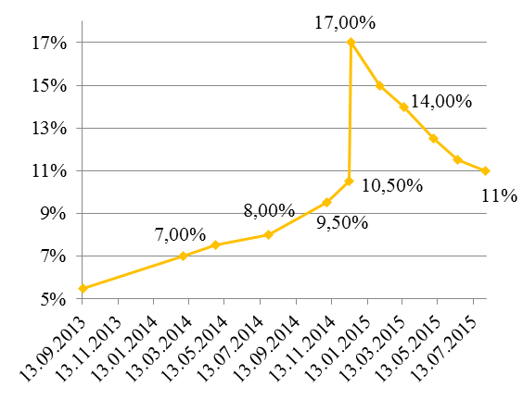
Источник: составлено автором на основе данных Центального банка
URL: http://www.cbr.ru/DKP/print.aspx?file=standart_system/rates_table_14.htm&pid=dkp&sid=ITM_49976 (дата обращения 25.04.2016)
Еще одной тенденцией можно назвать оптимизацию банками своих внутренних структурных подразделений. Крупные банки активно развивают дистанционное обслуживание клиентов, что делает излишним большое количество филиалов и точек продаж.
В начале 2015 года наблюдалась скачкообразная динамика финансового результата банковской отрасли, лишь во второй половине года ситуация, казалось бы, начала стабилизироваться (прибыль демонстрировала регулярный прирост), но эта тенденция переломилась в начале следующего года, и финансовый результат показал обратную динамику (рис. 3). Рекордная величина положительного финансового результата в размере 263,7 трлн. руб. была получена российской банковской отраслью в декабре 2015 года: прибыль в размере 658,3 трлн. руб. сгенерировало 524 кредитных организации (71,2% от числа действующих организаций), а убытки в размере 394,6 трлн. руб. понесло 212 банков.
Рис. 3. Динамика финансовых результатов банковского сектора России, млн руб.
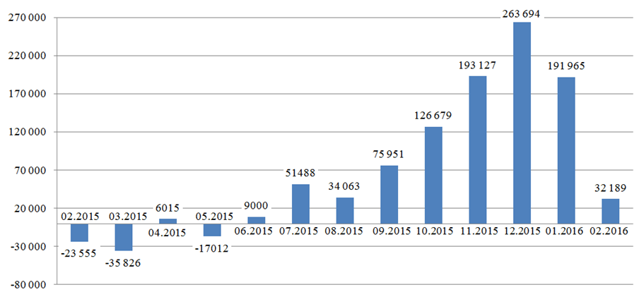
Источник: составлено автором по данным «Обзора банковского сектора Российской Федерации» - 2016. №160 февраль. С.31

За 2015 год объем средств, предоставленных реальному сектору экономики, по сравнению с 2014 годом вырос на 12,7% годом, а объем кредитов, предоставленных физическим лицам, напротив, уменьшился на 5,7%. Во втором полугодии 2015 года прирост кредитования во многом обеспечивался банками, участвующими в программе докапитализации банковского сектора и принявшими на себя обязательства по расширению кредитования приоритетных отраслей экономики, субъектов малого и среднего предпринимательства, ипотечного жилищного кредитования, а также вложений в облигации субъектов Российской Федерации и ипотечные облигации.
Качество кредитного портфеля банковского сектора продолжает ухудшаться из-за роста просроченной задолженности как по кредитам физических лиц, так и по кредитам нефинансовых организаций. На начало 2016 г. просроченная задолженность по кредитам компаниям составила 698,4 млрд. руб., а по ссудам граждан – 91 млрд. руб. Доля просроченной задолженности по ссудам юридическим лицам в общем объеме кредитов за 2015 год выросла на 2% с 4,2% до 6,2%, а по кредитам граждан – на 2,2% с 5,9% до 8,1% от общего объема выданных кредитов (рис. 4), что увеличивает давление на и без того ослабленный капитал банков-монолайнеров, таких как АО «Русский стандарт» и ПАО КБ «Восточный экспресс», рейтинговые оценки которых были понижены до преддефолтного уровня. В 2016 году этот рост продолжился: за первые 2 месяца доля просрочки увеличилась до 6,5% и 8,4% по кредитам компаниям и физическим лицам соответственно.
Рис. 4. Динамика доли просроченной задолженности по кредитам
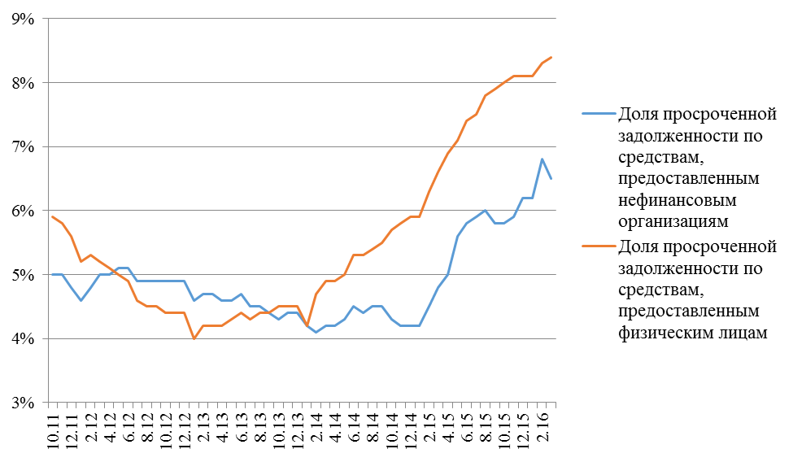
Источник: составлено автором на основе «Обзоров банковского сектора
Российской Федерации» за 2012-2016 гг.

Анализ динамики структуры ссудной задолженности (табл. 6) также позволяет сделать вывод о повышении кредитного риска банков и ухудшении качества кредитных требований банков. За 2015 год произошло увеличение удельного веса сомнительных (+1,4%), проблемных (+0,2%) и безнадежных ссуд (+1,3) за счет уменьшения доли нестандартных и стандартных ссуд. Казалось бы, увеличение долей незначительно, однако если сравнивать темпы роста каждой из категорий, то кризисное положение становится очевидным: за 2015 год безнадежные ссуды приросли на 41,5%, проблемные – на 23,1%, сомнительные – на 32,36%, в то время как стандартные и нестандартные прибавили по 5,5% и 5,8% соответственно.

Таблица 6
Динамика структуры ссудной задолженности банковского сектора
Ссуды | 1.01.14 |  | 1.01.15 |  | 1.01.16
Ссуды | млрд. руб. | в % | млрд. руб. | в % | млрд. руб. | в %
Стандартные | 17 609,7 | 42,9 | 24 885,6 | 46,8 | 26 254,0 | 45,2
Нестандартные | 18 101,6 | 44,1 | 21 016,6 | 39,5 | 22 237,3 | 38,3
Сомнительные | 2 837,4 | 6,9 | 3 603,2 | 6,8 | 4 769,2 | 8,2
Проблемные | 824,5 | 2,0 | 1 144,5 | 2,2 | 1 408,5 | 2,4
Безнадежные | 1 636,4 | 4,0 | 2 433,0 | 4,6 | 3 442,2 | 5,9
Сформированный резерв на возможные потери по ссудам | 2 435,8 | 5,9 | 3 461,0 | 6,5 | 4 545,7 | 7,8
Источник: «Обзор банковского сектора Российской Федерации» - 2016. №160 – С. 56

Резерв на возможные потери по ссудам на 1.01.2016 составил 454,7 млрд. руб., или 7,8% от общего объема выданных ссуд, увеличившись на 1,3%, что меньше аналогичного увеличения за 2014 год, когда доля резерва возросла на 1,6%.
На 1 января 2016 года задолженность по кредитам физических лиц на 29,7% представлена задолженностью по ипотечным ссудам, на 8,8% – долгами по жилищным ссудам, на 6,7% – задолженностью по автокредитам, остальная часть приходится на иные потребительские ссуды.
Рассмотрим структуру задолженности по кредитам в рублях и иностранной валюте по видам экономичесокй деятельности и отдельным направлениям использования средств (рис. 5). Самая большая задолженность по кредитам в иностранной валюте у предприятий по добыче полезных ископаемых, произодству и распределению электроэнергии, газа и воды (23%), вторая по величине – по ссудам, предоставленным для операций с недвижимым имуществом, аренды, предоставления услуг (21%). Ситуация по кредитам в рублях иная: больше всего задолжали оптовые и розничные организации (24,01%) и строительные компании (21,31%). Меньше всего задолженность по средствам, предоставленным кредитными организциями на завершение расчетов (0,89% - в рублях, менее 1% - в иностранной валюте). Однако заметим, что структура задолженности меняется от месяца к месяца, и по ней нельзя судить об общих тенденциях.
Важной для абсолютной величины кредитного портфеля зампред Банка России считает реструктуризацию задолженности крупнейших заемщиков. «Общий объем кредитов, выданных российскими банками в иностранной валюте, увеличился на 7,1 млрд. дол. (в основном спрос предъявлялся крупнейшими российскими компаниями)».
Динамика процентных ставок по кредитным операциям, как финансовый результат российского банковского сектора, была неравномерна, тем не менее, очевидна тенденция к их снижению как для физических лиц, так и для компаний. Данная тенденция наглядно представлена на графике изменения средневзвешенных ставок по кредитам физических лиц в прошлом году и первых двух месяцах этого года (рис. 6). Так, за 2015 г. средневзвешенная ставка по кредитам физическим лица на срок до 1 года уменьшилась с 29,3% (1.01.2015) до 25,85% (1.01.2016), на срок больше 1 года – с 22,63% до 18,49%, а по кредитам нефинансовым организациям на срок до 1 года – с 19,82% до 13,48%, на срок больше 1 года - с 17,35% до 13,78%.
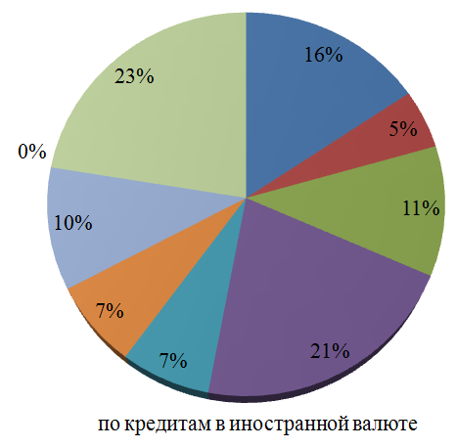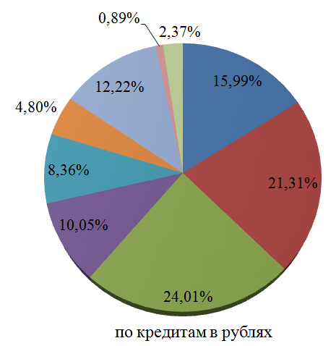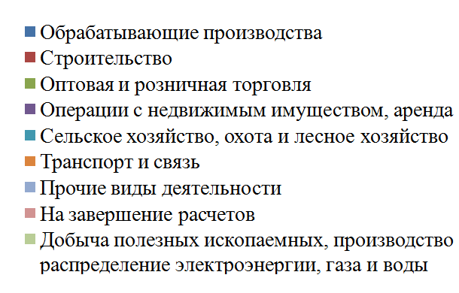
Рис. 5. Структура задолженности по кредитам по видам экономической деятельности и отельным направлениям использования средств на 01.01.2016
Источник: составлено автором на основе «Статистического бюллетеня Банка России» – 2016. №1 – С.256

Наряду с проблемами розничного кредитования, в последние годы эксперты отмечали снижение взвешенных показателей капитализации банков, т.е. значительное ослабление способности кредитных организаций выдержать серьезные стрессовые ситуации.

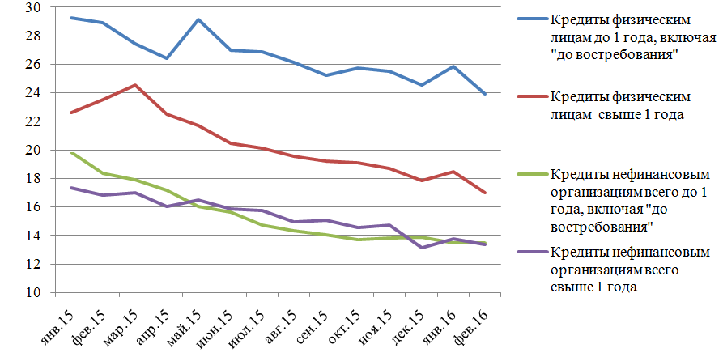
Рис. 6. Динамика средневзвешенных процентных ставок по кредитным операциям в рублях без учета ПАО Сбербанк, %
Источник: составлено авторов на основе статистических данных Центального банка
URL: http://www.cbr.ru/statistics/?PrtId=int_rat (дата обращения 25.04.2016)
За 2015 год средний показатель достаточности собственных средств снизился незначительно – на 0,2% до 12,7% против уменьшения на 0,6% за 2014 год. Норматив достаточности основного капитала за прошлый год упал на 0,5% против уменьшения на 0,1% за 2014 год.
Обратим внимание на распределение действующих кредитных организаций по величине достаточности капитала (табл. 7).
Таблица 7
Распределение действующих кредитных организаций по Н1.0
Величина Н1.0 | 1.01.2014 |  | 1.01.2015 |  | 1.01.2016
Величина Н1.0 | 1 | 2 | 1 | 2 | 1 | 2
Менее 10% | 2 | 0,1 | 8 | 1,4 | 28 | 3,8
От 10% до 12% | 112 | 18,8 | 90 | 47,0 | 83 | 39
От 12% до 14% | 183 | 64,6 | 144 | 39,4 | 92 | 35
14% и более | 612 | 16,6 | 578 | 12,2 | 517 | 22,2
Примечание: 1 – количество кредитных организаций, 2 – доля в активах банковского сектора, %
Источник: «Обзор банковского сектора Российской Федерации» - 2016. №160 – С. 55

Отзыв лицензий и финансовое оздоровление банков в 2014-2015 гг. привело к увеличению доли в активах банковского сектора банков с высокой достаточностью капитала (с 16,6% в 2014 г. до 22,2%). Также причинами являются снижение в прошлом году уровня достаточности капитала с 10% до 8%, докапитализация крупных банков мегарегулятором в размере более триллиона рублей.
Тем не менее, заместитель председателя Банка России М. И. Сухов считает, что «за 2015 год банковский сектор создал достаточный буфер прочности с точки зрения капитала, чтобы спокойно функционировать с точки зрения необходимости в капитале, по крайней мере, полтора года, если ориентироваться на разумные прогноз экономического развития» .
Банки остались основным финансовым институтом для размещения денежных средств от физических лиц и нефинансовых организаций как в рублях, так и в иностранной валюте. Несмотря на снижение процентных ставок, за 2015 год темп прироста объемов депозитов компаний составил 13,7% (за 2014 г. – 40,6%), а вклады граждан приросли на четверть (в 2014 г. увеличение составило 9,4%). За 2015 год больше всего вырос объем среднесрочных депозитов – на 82,2% (в рублях) и на 78% (в иностранной валюте), почти на 30% увеличился объем долгосрочных вкладов в иностранной валюте, краткосрочные вклады приросли почти на 20%, в то время как объем привлеченных средств в иностранной валюте сроком свыше 1 года сократился на 13,2% (рис. 7).
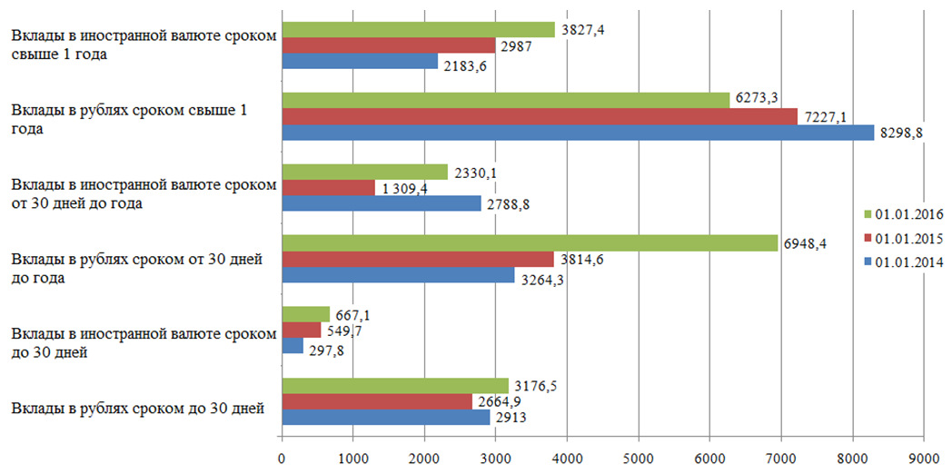
Рис. 7. Динамика объема привлеченных средств физических лиц
Источник: составлено автором на основе «Обзора банковского сектора Российской Федерации» – 2016. №160 февраль – С. 27

Еще одной характеристикой современной российской финансовой системы, по мнению Президента Ассоциации российских банков Г.А. Тосуняна, является её неэффективность и неразвитость, т.к. она не может «предложить гражданам и организациям доступные по объемам, срокам и стоимости кредитные ресурсы (ибо кредит – это мощный драйвер роста бизнеса и экономики государства в целом)». Сравнивая средневзвешенную ставку по кредитам и доходность кредитных организаций для подтверждения своей позиции, он констатирует существенное превышение первого над вторым, что объясняет малую долю банковских кредитов в составе источников вложения в основные фонды.
Данные о динамике и структуре рыночного риска предствалены на рисунке 8. За 2015 год рыночный риск увеличился 8%, против его снижения на 9,6% за 2014 год.
На протяжении всех лет наибольший удельный вес занимает процентный риск, что, по мнению О. Мирошниченко, свидетельствует о нестабильности ситуации на рынке ссудных капиталов в экономике страны, а также обусловлено расширением операций банков по размещению ресурсов в долговые ценные бумаги с процентным доходом. Отметим увеличение доли валютного риска с 10,2% рыночного риска (на 1.01.2015) до 14,3% (на 1.01.2016), что говорит об увеличении операций банков с иностранной валютой или операций, размер требований по которым выражен в валюте из-за колебаний курса валют.
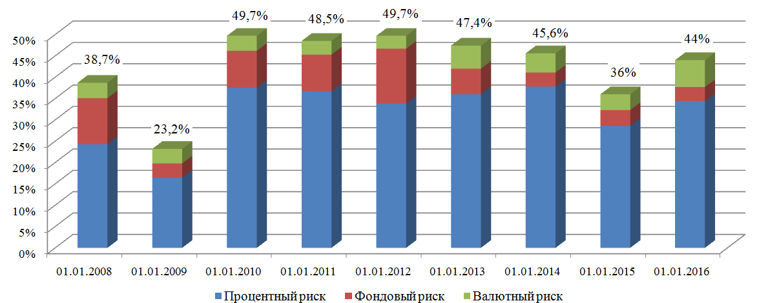
Рис. 8. Динамика рыночного риска и его составляющих в 2008-2016 гг.
Источник: составлено автором на основе статистических банных из «Обзора банковского сектора Российской Федерации» за 2012-2016 гг.
Проанализируем ликвидность кредитных организаций (табл 8). Очевидна тенденция увеличения доли долгосрочных активов и уменьшение доли краткосрочных в сумме ликвидных активов, что негативно сказывается на ликвидности банков в целом.
Таблица 8
Сооотношение кратко- и долгосрочных активов и пассивов банков, %
 | 1.01.2014 | 1.01.2015 | 1.01.2016
Доля долгосрочных активов в сумме ликвидных активов | 39,5 | 39,0 | 44,3
Доля долгосрочнх обязательств в величине обязательств | 24,7 | 24,3 | 24,3
Степень использования краткосрочных обязательств для формирования долгосрочных ликвидных активов | 23,9 | 23,8 | 30,9
Доля краткосрочных активов в сумме ликвидных активов | 35,0 | 33,6 | 31,6
Доля краткосрочных обязательств в величине обязательств | 41,4 | 40,8 | 40,8
Отношение превышения краткосрочных обязательств над краткосрочными ликвидными активами к величине краткосрочных обязательств | 8,6 | 10,7 | 16,5
Источник: составлено автором на основе «Обзора банковского сектора Российской Федерации» – 2016. №160 февраль – С. 72, 74

Также отметим увеличение степени использования краткосрочных обязательств для формирования долгосрочных ликвидных активов на 7%, в результате чего на 1.01.2016 она составила почти 31%. Это свидетельствует о несбалансированности структуры баланса по срокам, и может привести к проблемам к ближайшем будущем.
Опасность составляет и превышение краткосрочных обязательств над активами, которое возросло за 2015 г. на 5,8% до 16,5% от всех краткосрочных обязательств.
Обратимся к «Годовым отчетам Банка России» за 2014 и 2015 годы (табл. 9). В 2014 году Банк России применил на 300 предупредительных мер воздействия больше, нежели принудительных, а в 2015 году – на 106 мер. По сравнению с 2014 годом в следующем году было осуществлено на 10 предупредительны мер меньше и на 187 принудительны мер больше (+18,44%).
Таблица 9
Меры воздействия, примененные к коммерческим банкам
Вид меры воздействия | Количество
Вид меры воздействия | в 2014 г. | в 2015 г.
Предупредительные меры воздействия, в том числе
письменная информация в адрес руководства | 873 | 813
совещания с руководством банка | 444 | 494
Принудительные меры воздействия, в том числе
требования об устранении нарушений | 546 | 623
штрафные санкции | 133 | 212
ограничения отдельных операций | 209 | 243
запреты на осуществление отдельных банковских операций | 64 | 73
запреты на открытие филиалов | 62 | 50
Источник: составлено автором на основании данных «Годовых отчетов Банка России» за 2014-2015 гг. [Электронный ресурс] Режим доступа: http://www.cbr.ru/publ/God/ar_2014.pdf и www.cbr.ru/publ/God/ar_2015.pdf (дата обращения – 25.04.2016)
Структура принудительный мер, применённых в 2015 году, выглядит следующим образом: больше половины всех принудительных мер приходилось на требования об устранении нарушений, 20,2% – на ограничение отдельных операций, 17,7% – на штрафные санкции и чуть более 6% и 4% – на запреты на осуществление отдельных банковских операций и открытие филиалов соответственно.
Таким образом, на фоне ухудшения экономических условий и увеличения банковских рисков требуется совершенствование регулятивной функции Центрального банка как в теоретической, так и в практической части.

2.2. Направления развития и совершенствования
банковского регулирования
В 2015 году главными направлениями действий Центрального банка стали поддержка российской банковской отрасли в условиях кризиса, выполнение рекомендаций Большой двадцатки и Совета по финансовой стабильности в отношении устройства и управления инфраструктурой финансового рынка и оплаты труда, внедрение стандартов Базель II и Базель III в российскую практику и исключение несоответствий между российской нормативной базой и международными соглашениями. Рассмотрим каждое из направлений подробнее.
В конце 2014 года мегарегулятором были изданы 3 письма №209, 210 и 211-Т «Об особенностях применения нормативных актов банка России» во избежание значительных колебаний основных показателей кредитных организаций под влиянием нестабильности и обвала курса рубля, носивших временный характер.
Согласно письму №209-Т, банкам разрешалось не увеличивать категорию качества реструктурированной ссуды, даже если финансовое положение заёмщика ссуды ухудшилось. Следующее по порядку письмо регламентировало право кредитных организаций не изменять оценку финансового состояния или качество обслуживания долга, если это изменение произошло в результате введения экономических санкций другими странами. Положения вышеуказанных писем действовали весь год, в то время как используемый для расчетов нормативов курс рубля, изначально установленный письмом №211-Т на уровне курса рубля на 1.10.2014, в течение 2015 года два раза повышался.
Также отметим, что в течение всего 2015 года при расчете норматива текущей ликвидности кредитные организации могли включать в состав ликвидных активов не обремененные обязательствами и удерживаемые до погашения облигации, включенные в Ломбардный список мегарегулятора.
В рамках плановой работы по внедрению международных соглашений в 2015 году был увеличен до 6% норматив достаточности основного капитала. Обязательным для банков стало раскрытие значений финансового рычага.
Кроме того, изменилась методика включения в капитал субординированных долгосрочных инструментов. Теперь в состав собственных средств может входить субординированный кредит, оплаченный облигациями федерального займа, в базовый капитал – привилегированные акции, оплаченные ими. Субординированные займы, указанные в федеральном законе №451-ФЗ, берутся в расчет при вычислении добавочного капитала, субординированные займы, привлеченные за счет средств негосударственных пенсионных фондов – при вычислении дополнительного капитала. С 2015 года Центральный банк может потребовать конвертировать требования по субординированным инструментам в доли в уставном капитале.
В конце 2015 года вступили в силу новые правила регулирования покрытия рисков по клиринговым операциям для банков, которые являются центральными контрагентами в таких операциях. Было установлено, что базовый капитал центральных контрагентов должен быть уменьшен на величину:
- средств для покрытия потенциальных потерь в результате неисполнения участниками клиринга своих обязательств;
- средств для завершения или изменения деятельности центрального контрагента;
- средств на покрытие потенциальных потерь вследствие ухудшения финансового состояния центрального контрагента из-за сокращения его доходов или роста расходов, не связанных с неисполнение обязательств участниками клиринга.
С 1.10.2015 более детализированными стали подходы к управлению рисками. По мнению А. В. Казанского, ранее оценки были приблизительными, а чаще всего с запасом. Отныне крупнейшие банки России (активы которых превышают 500 млрд. руб.) имеют возможность оценивать кредитный риск на основе внутренних рейтингов по сложным математическим и статистическим моделям. Сейчас этим правом могут воспользоваться только ПАО «Сбербанк», ПАО «Банк ВТБ», АО «ЮниКредит Банк», АО «Газпромбанк», ПАО «Банк ВТБ24», АО «АЛЬФА-БАНК», ПАО «Банк «ФК Открытие», ПАО «РОСБАНК», ПАО «Промсвязьбанк», АО «Райффайзенбанк», АО «Россельхозбанк», АО «Банк Москвы».
В целях регламентирования требований к внутренним рейтинговым системам в банках, включая качество используемых статистических данных было принято положение Банка России от 06.08.2015 № 483-П «О порядке расчета величины кредитного риска на основе внутренних рейтингов». Оно содержит методы расчета кредитного риска с помощью анализа таких параметров, как вероятность невыполенения денежных обязательств уровень потерь в случае её реализации, подверженная дефолту сумма.
Перечень документов, которые должен предоставить вместе с ходатайством банк, желающий перейти на оценку кредитного риска на основе внутренних рейтингов, а также порядок их рассмотрения закреплены указанием Банка России от 06.08.2015 № 3752-У «О порядке получения разрешений на применение банковских методик управления кредитными рисками и моделей количественной оценки кредитных рисков в целях расчета нормативов достаточности капитала банка, а также порядке оценки их качества».
После исчерпывающего анализа рейтинговой системы кредитной организации и получения разрешения на использование данного подхода, банк обязан раскрывать данные об итогах оценки кредитного риска и его компонентов в соответствии с требованиями Базеля II.
Разработано положение Банка России от 1.12.2015 № 507-П «Об обязательных резервах кредитных организаций», вступившее в силу с 1 января 2016 года, внедряющее принятые Банком России решения об коррекции подходов к усреднению обязательных резервов, а именно:
- о сопоставлении графика периодов усреднения обязательных резервов с графиком осуществления основных операций Центрального банка по регулированию ликвидности – аукционов на срок 1 неделя;
- о расчете среднего объема остатков средств на корреспондентских счетах и субсчетах банков в мегарегуляторе, осуществляемом в целях проверки выполнения ими усреднения обязательных резервов, по формуле средней арифметической.
Центральный банк сохранил либеральный подход к регулированию ипотечного кредитования как к одному из драйверов роста экономики. Вдобавок к коэффициентам для ипотечных ссуд с пониженным риском (70%) и общего коэффициента (100%) были введены льготный (50%) и повышенный (150%). При этом, первый (льготный) применяется лишь для кредитов, размер которых не более 50 млн. руб., а соотношение основной суммы долга и текущей стоимости залога (LTV) не более 50%. Важным условием также является превышение в 2,5 раза годового дохода заёмщика над годовой суммой платежей по кредиту. Отметим также, что ипотечное страхование может быть учтено как фактор, уменьшающий кредитный риск.
Второй коэффициент (повышенный) используется для взвешивания для ипотечных ссуд с LTV более 90%, в то время как коэффициент для кредитов в иностранной валюте будет в 2 раза больше.
Более того, мегарегулятор отменил коэффициент 110% для взвешивания необеспеченных потребительских ссуд, предоставленных в российских рублях, полная стоимость которых была от 25% до 35%.
Также теперь банки могут учитывать обеспечение в виде гарантий (поручительств) компаний в той части, по которой исполнение обязательств обеспечено контргрантиями государства.
С октября 2015 года на ежегодной основе осуществляется оценка систем вознаграждения в соответствии с инструкцией Банка России от 17.06.2014 № 154-И «О порядке оценки системы оплаты труда в кредитной организации и порядке направления в кредитную организацию предписания об устранении нарушения в ее системе оплаты труда». Согласно ей, не менее 40% вознаграждения работникам, принимающим риски, должно зависеть от результатов деятельности и рисков кредитной организации по итогам решений этих работников. Эта часть может быть отсрочена с правом снижения или полной отмены.
Банком России 15.04.2015 издано указание № 3624-У «О требованиях к системе управления рисками и капиталом кредитной организации и банковской группы», где предусматривается поэтапная разработка системы управления рисками и капиталом путем реализации процедур оценки достаточности капитала. Эта система направлена на исчерпывающий анализ значимых и потенциальных рисков кредитной организации и обеспечения достаточности капитала для их покрытия на постоянной основе.
Был создан проект указания «Об оценке качества внутренних процедур оценки достаточности капитала», где изложены методы анализа результатов внутренней процедур оценки достаточности капитала, и в зависимости от них установлены повышенные предельные значения для кредитных организаций. Указание должно было вступить в силу с 1.01.2016, но так и осталось проектом.
Помимо этого, мегарегулятор разрабатывает поправки к федеральному закону «О Центральном банке», которые зафиксируют его право требовать от банков планов восстановления финансовой устойчивости (самооздоровления), а для системно значимых кредитных организаций это будет обязанностью.
В 2017 году вступит в силу федеральный закон №222, который регламентирует деятельность кредитных рейтинговых агентств в России. Согласно ему, рейтинговые агентства могут вести свою деятельность только через филиалы или дочерние компании, основанные в России, после аккредитации агентства в Центральном банке. Также обязательна публикация методологии, а мегарегулятору предоставляется возможность проверять деятельность агентств на предмет соблюдения этой методологии.
Высокий резонанс вызвало положение о том, что рейтинговые агентства не смогут отзывать свои рейтинги, присвоенные по национальной рейтинговой шкале для России, в связи с решениями органов власти иностранных государств.
Сейчас в Росси функционируют 9 рейтинговых агентств, среди которых есть филиалы международных рейтинговых агентств Fitch и S&P, а также дочерняя компания Moody's. По заявлению головной компании последняя будет закрыта в ближайшее время, остальные еще не определились.
Положение Банка России № 511-П «О порядке расчета кредитными организациями величины рыночного риска», принятое 3.12.2015, определило порядок расчета кредитными организациями величины рыночного риска.
Также заслуживает внимания приведение в 2015 году российского банковского регулирования к Базельским стандартам, в процессе которого выявлялись отклонения, создающие стране преимущества, и устранялись в целях большей сравнимости оценок достаточности капитала и ликвидности кредитных организаций по всему миру.
С 1.01.2016 перечень обязательных нормативов для системно значимых кредитных организаций пополнился показателем краткосрочной ликвидности, который рассчитывается на основе положения Банка России от 30.05.2014 № 421-П «О порядке расчета показателя краткосрочной ликвидности («Базель III»)» как отношение высоколиквидных активов к чистому ожидаемому оттоку денежных средств за 30 дней. Предельное значение показателя краткосрочной ликвидности составляет 70%.
Кроме того, системно значимые банки обязаны предоставлять мегарегулятору информацию о величине средств, которые могут быть привлечены ими от Банка России в рамках операций рефинансирования. Это нужно для оценки круга банков, нуждающихся в дополнительных инструментах для фондирования высоколиквидных активов и масштаба их потребностей. По итогам оценки будет издан отдельный документ о «контрактных линиях ликвидности».
Дело в том, что в понимании Базельского комитета к высоколиквидным активам, кроме денежных средств в кассе и на счетах в Центральном банке, относятся выпущенные или гарантированные государством долговые ценные бумаги. Недостаток классических высоколиквидных активов можно компенсировать государственным финансированием от Банка России, однако мегарегулятор не готов предоставлять его всем банкам.
Таблица 10
Изменения в требованиях к достаточности капитала
Изменения, влияющие на достаточность капитала
негативно | положительно
Отказ от включения в расчет добавочного капитала срочных субординированных инструментов, кроме тех, средства по которым привлечены до 1.01.2013. | Снижение до уровней значений нормативов достаточности базового и совокупного капитала банков – до уровня 4,5% и 8% соответственно.
Применение коэффициента риска 150% к центральным банкам, правительствам и банкам стран, имеющим страновую оценку «7» экспортными кредитными агентствами. | Снижение коэффициента риска в отношении кредитных требований к субъектам малого бизнеса, соответствующим минимальным Базельским требованиям, до 75%.
Применение коэффициента риска 100% в отношении требований к компаниям, являющимся естественными монополиями, вместо льготного коэффициента 50%. | Снижение коэффициента риска в отношении жилищных ипотечных ссуд (с учетом критериев, установленных Банком России) – до 35%.
Замена коэффициента взвешивания 1000% при оценке рисков на коэффициент взвешивания 1250%. | Включение финансового результата в расчет  коэффициента рублевого фондирования.
Признание кредитных требований к РФ, субъектам РФ, Банку России требованиями с нулевым риском только в случае, если они номинированы в рублях, и применение к кредитным требованиям в иностранной валюте к указанным лицам коэффициента риска 100%, соответствующего текущей страновой оценке Российской Федерации.
Полное покрытие капиталом облигаций младших
траншей по сделкам секьюритизации.
Включение в расчет рыночного риска товарного риска, а также более полное покрытие капиталом риска опционов, связанного с гамма- и вега-риском.
Источник: составлено автором на основе статьи Поздышева В.А. Банковское регулирование в 2015-2016 годах: основные изменения и перспективы. // Деньги и кредит. 2015. №12. С. 6
Установлены, но еще не вступили в силу порядок расчета и минимальные значения норматива краткосрочной ликвидности с учетом графика поэтапного внедрения норматива для системно значимых кредитных организаций на консолидированной основе (Н26) или на индивидуальной основе (Н27), в случае если системно значимая кредитная организация не является головной кредитной организацией банковской группы.
Произошли изменения и в требованиях к достаточности капитала, которые заместитель Председателя Центрального банка делит на положительные и негативные (табл.10).
Согласно оценкам Банка России, негативное влияние изменений на достаточность капитала кредитных организаций в среднем по банковскому сектору составит около 0,6%, и будет нивелировано в следствие снижения норматива достаточности собственных средств и введения «компенсирующих» мер. Но есть и другие мнения экспертов, согласно которым применение этих мер на практике может привести к определенным проблемам для банков при формировании дополнительного капитала на фоне уменьшения внутренних инвестиционных ресурсов в государстве и ограничения доступа к международным ресурсам.
Кроме того, к нормативам достаточности капитала установлены надбавка поддержания, антициклическая надбавка и надбавка за системную значимость, снижение которых ниже предельных значений будет ограничивать распределение прибыли до восстановления этих буферов. При нарушении нормативов надбавок кредитные организации должны будут представить мегарегулятору план по восстановлению величины собственного капитала.
На сегодняшний момент минимальные значения данных надбавок составляют 0,625%, 0% и 0,15% от величины активов с учетом рисков, соответственно.
Кроме того, в 2015 году мегарегулятором была продолжена работа по улучшению банковского регулирования и надзора:
- дополнен список критериев, на базе которых проводится оценка экономического состояния кредитной организации, удален показатель оценки качества капитала, изменен порядок расчета группы показателей анализа капитала;
- внедрены методы проверки правильности вычисления резерва и формирования резерва по кредитам, группируемым на портфельной основе, на базе статистической экстраполяции для вычисления достаточности активов санируемых кредитных организаций с целью урегулирования их обязательств; способы экстраполяции основана на статистически обоснованном масштабировании результатов детальной проверки кредитов на совокупный портфель однородных ссуд;
С 1 июля 2015 года применяется законодательно установленный лимит величины полной стоимости потребительского кредита (ПСК): на момент заключения договора потребительского кредита ПСК не может быть более установленного мегарегулятором для этого вида потребительского кредита среднерыночного значения ПСК, применяемого в соответствующем квартале, более чем на одну треть. Данный механизм стимулирует снижение величины процентных ставок по кредитам населению.
В 2016 году мегарегулятор планирует уделять большое внимание противодействию различным схемам для увеличения собственного капитала искусственным образом и сокрытия рисков. Для этого будут внесены дополнения в определение косвенных вложений кредитной организации в источники капитала в Положении №395-П, а также определен список документов, предоставляемых банками для подтверждения данных вложений. Также в проекте алгоритм действий Банка России при выяснении обстоятельств, говорящих о вложении банка в собственные источники капитала.
Предполагается внесение изменений в правила начисления резервов на ценные бумаги в депозитариях, расположенных за рубежом и являющихся центральными.
Продолжится взаимодействие Банка России с налоговыми органами в целях определения методов выявления фиктивных компаний, схем скрытого перекредитования и участников цепочки транзита денежных средств.
Более того, мегарегулятор планирует внести изменения в Федеральный закон «О Центральном банке», которые регламентируют проведение юридической и ценовой экспертизы залогового имущества для формирования резервов и методологию их проведения.
В целях ограничения риска на бизнес собственника будет разработана нормативная база для принятия решений о связанности банка и ее заемщиков. В рамках подготовки к введению нового норматива (Н25) с начала следующего года риски концентрации будут оцениваться на основе указания №2005-У.
В рамках реализации второго базельского соглашения в следующем году будет проводить надзорный анализ внутрибанковских рейтинговых систем в тех банках, которые подали заявление на использование подхода на основе внутренних рейтингов для расчета достаточности капитала. Предполагается реализовать установленные Базелем II методы оценки рисков сделок секьюритизации.
Кроме того, в 2016 году Центральный банк будет продолжать совершенствование методики оценки операционного риска. Планируется издать документ о требованиях к информации об операционных убытках банков.
Еще одни немаловажным направлением совершенствования регулирования в текущем году станет работа по снижению рисков кредитования в иностранных валютах.
К тому же, впервые мегарегулятор планирует начать использовать статистические способы оценки потерь по портфелям однородных ссуд для создания резервов на возможные потери, в частности, методы экстраполяции и методы «матриц миграции».
По нашему мнению, в 2016 году и в ближайшей перспективе Центральному банку необходимо стимулировать наращивание величины активов банковского сектора и повышение качества работы в отношении предоставления доступных финансовых ресурсов экономическим субъектам.
С точки зрения Ассоциации Российских банков, ввиду отсутствия внешних источников финансирования следует стимулировать «финансовое импортозамещение» российскими банками, например, с помощью политики смягчения ключевой ставки до уровня, приемлемого для предпринимателей (не выше 9%). Расширение рефинансирования Центральным банком, в частности под залог нерыночных активов, позволит снизить риск конвертации полученных средств в валюту.
Более того, для увеличения значения кредитных организаций в развитии реального сектора экономики необходимо пересмотреть механизм создания резервов, т.к. на сегодняшний день банкам выгоднее выдавать краткосрочные кредиты торгово-сервисным компаниям вследствие более быстрой окупаемости инвестиции и меньших объемах средств, по сравнению с промышленными, строительными или сельскохозяйственными предприятиями.
Также нам представляется целесообразным разработать механизмы защиты интересов клиентов банков, как действующих, так и лишившихся лицензии, которых с каждым месяцем становится все больше. Использование санации как инструмента очищения банковской системы вместо отзыва лицензии является более рациональным с точки зрения повышения защищенности средств клиентов.
Новая модель взаимоотношений между кредитными организациями и их клиентами, между мегарегулятором и коммерческими банками, основанная на совместных решениях текущих трудностей, позволит укрепить доверие между участниками банковской отрасли и внедрить прибыльные банковские продукты и результативные процессы работы.
На фоне реализации базельских соглашений имеет смысл предоставить доступ к долгосрочным источникам рефинансирования, в частности, внедрить в практику долгосрочные депозиты.
К тому же, как нам кажется, можно расширить круг банков, имеющих право получать рефинансирование Банка России под залог прав требований, размещать средства государственных компаний и корпораций путем снижения порога капитала с одновременным установлением лимитов величины этих средств в соответствии с объемом собственных средств и показателей стабильности банка. В этих целях полезно провести анализ качества активов и стресс-тестирование достаточности капитала и ликвидности банков, по итогам которого будет определен перечень банков, которые могут рассчитывать на рефинансирование и размещение государственных средств. Бонусом данных мероприятий будет определение текущих реальных потребностей банков в капитале и ликвидных средствах, установления начальной точки реализации дальнейших мер и создания стратегий необходимо провести.
Не менее важно создание конкурентных условий для банков и снижение концентрации операций на счетах нескольких банков, но в то же время обеспечение сохранности средств.
Еще одной актуальной мерой нам представляется соотнесение взносов в Агентство по страхованию вкладов со степенью рискованности деятельности банков и банковской отрасли в целом, а также создание методологии по анализу достаточности фонда системы страхования вкладов. Это побудит кредитные организации к нахождению разумного соотношения рисков и доходности их банковских операций, а ожидаемые выплаты из фонда страхования будут обеспечиваться взносами, уплачиваемыми с учетом рисков.
Формирование рынка независимой экспертизы кредитных рисков и развитие каждой категории независимой кредитной экспертизы по-отдельности также благотворно повлияет на банковский сектор и экономики в целом. Так, улучшение методов оценки кредитного риска крупных корпораций рейтинговыми агентствами приведет к упрощению доступа к рынку капитала и повышению информированности участников рынка. Совершенствование анализа кредитных рисков среднего и малого бизнеса на основе скоринга и бизнес-информации позволит облегчить ему доступ к займам и кредитам. Развитие внутренней системы Центрального банка анализ для оценки кредитных рисков крупных и средних компаний позволит повысить эффективность оценки качества активов, ломбардного кредитования и денежно кредитной политики.
Неотъемлемым элементом банковского регулирования и надзора являются меры, направленные на обеспечение стабильности деятельности банков, их готовности к кризису и предупреждение несостоятельности.
Во-первых, каждому банку следует заблаговременно продумать и разработать стратегии оздоровления и восстановления деятельности, которых будут реализованы при возникновении опасных для кредитных организаций ситуаций, что позволит увеличить контроль за качеством антикризисного управления и повысит ответственность владельцев и менеджмента банков. Результатом будет уменьшение числа банкротств и снижение затрат на финансовое оздоровление.
Во-вторых, немаловажна и подготовка мер, направленных на стимулирование поглощения сильными игроками банковского бизнеса банков, являющихся лишь потенциальными банкротами, а не покупки ими уже разорившихся кредитных организаций, как делается в настоящее время. Это приведет к снижению количества банков-банкротов и потерь Центрального Банка, Агентства по страхованию вкладов, владельцев и контрагентов, заёмщиков и заимодавцев, а в конечном счете будет способствовать повышению устойчивости банковской системы.
В целях активизации таких поглощений необходима разработка мер поддержки банков, имеющих первые признаки ухудшения финансового состояния. Такими мерами могут служить временное снижение нормативов достаточности капитала поглощаемого банка, выдача кредита поглотителю на покрытие убытков, предоставление приобретателю времени на корректировку финансовых нарушений приобретаемого банка, также создание «аукциона на понижение» при определении объемов поддержки.
В совершенствовании нуждается и антикризисное управление как на уровне отдельного банка, так на уровне банковской отрасли. К таким мерам можно отнести создание финансовых инструментов, которые могут быть преобразованы в долю в капитале банка при их оздоровлении, и разработка требований по сохранению определенной их части в качестве обязательств.
Максимального результата можно добиться лишь при осуществлении вышеизложенных мер в совокупности. Для этого необходимо разработать сценарий развития российского банковского сектора и конкретизировать политику финансовой устойчивости, что позволит соединить данные меры в единую систему, соотнести с целями всех заинтересованных лиц и обеспечить их достижение.

ЗАКЛЮЧЕНИЕ
Исследование рисков банковского сектора России показало, что текущий экономический кризис вызывает необходимость решать структурные проблемы, свойственные для банковской отрасли, определять эффективные инструменты обеспечения финансовой устойчивости и совершенствовать регулирования рисков банковского сектора.
В условиях постоянного изменения ситуации на банковском рынке и в экономике России в целом требуется непрерывный мониторинг и анализ их состояния, приспособления регулятивных и надзорных мер, внедрения нормативных нововведений, поэтому тема данного исследования представляется весьма актуальной.
В связи с этим в соответствии с целями и задачами работы сначала были изучены содержание банковских рисков, их классификации и рискообразующие факторы.
В большинстве источников, включая нормативные акты Банка России, банковский риск связывается с недополучением прибыли или получением убытков из-за негативных тенденций развития страны, влияния государственной политики, снижения качества работы банков и т.д.
Классификация банковских рисков в России осуществляется согласно системному подходу, в соответствии с которым риски делятся на кредитные, рыночные, репутационные, стратегические, страновые, операционные, правовые и риски ликвидности. Каждый из них характеризуется специфическими причинами появления и влиянием на деятельность кредитных организаций.
Кроме того, в работе была рассмотрена нормативная база регулирования банковских рисков в Российской Федерации, которая представлена отдельными положениями или указаниями Центрального банка, регламентирующими методологию расчета и управления вышеперечисленными рисками, предельные значения нормативов. Были изучены нормативные акты, определяющие порядок проведения документального надзора, инспекционных проверок и использования мер воздействия с целью контроля за функционированием банков.
Анализ современной ситуации в российской банковской отрасли показал, что тенденция к стабилизации в конце 2015 года была кратковременной, банковские риски продолжают увеличиваться, несмотря на предпринятые мегарегулятором меры. Так, доля просроченной задолженности по кредитам, выданным кредитными организациями, стремительно приближается к 10% всех ссуд, а превышение краткосрочных обязательств над краткосрочными ликвидными активами скоро достигнет 20% от краткосрочных обязательств. На фоне валютных спекуляций в 2015 году вырос и рыночный риск. Уровень достаточности капитала кредитных организаций после поддерживающих мер Банка России оценивается экспертами как приемлемый для функционирования банков, но лишь в ближайшей перспективе.
В 2015 году был ужесточен конроль за деятельностью кредитных организаций, что нашло свое отращение в увеличении количества отозванных лицензий и мер воздействия на банки по сравнению с предущим годом.
Завершающим этапом работы стало изучение мероприятий Центрального банка совершенствованию методологии оценки, управления и надзора за банковскими рисками в 2015 году, планируемых мероприятий на 2016 год и предложений по дальнейшему улучшению данного направления.
В 2015 году главными направлениями действий Центрального банка стали поддержка российской банковской отрасли в условиях кризиса, выполнение рекомендаций Большой двадцатки и Совета по финансовой стабильности в отношении устройства и управления инфраструктурой финансового рынка и оплаты труда, внедрение стандартов Базель II и Базель III в российскую практику и исключение несоответствий между российской нормативной базой и международными соглашениями.
В следующем году Банк России планирует разработать положения, направленные на противодействие искусственного увеличения собственного капитала и скрытого перекредитования, изменить правила начисления резервов на ценные бумаги. Еще один направлением станет создание нормативной базы для принятия решений о связанности банка и заемщика. Планируется проведение анализа внутрибанковских рейтинговых систем, совершенствование способов оценки операционного риска и потерь по портфелям однородных ссуд, введение юридической и ценовой экспертизы залогового имущества для формирования резервов.
В целях совершенствования регулирования банковских рисков и улучшения ситуации в российском банковском секторе в работе были предложены стимулирование наращивания величины активов банковского сектора и повышение качества работы банков, создание конкурентных условий, смягчение ключевой ставки и пересмотр порядка создания резервов по ссудам реальному сектору экономики. Также мы посчитали необходимым разработать механизм защиты прав клиентов банков, открыть доступ к долгосрочным источникам финансирования, расширить круг банков, имеющих право на получение рефинансирования от мегарегулятора, размещение государственных средств. Немаловажно и создание методики по анализу достаточности фонда Агентства по страхованию вкладов, формирование рынка независимой экспертизы кредитных рисков. Кроме того, требуется дальнейшее совершенствование мер, направленных на обеспечение стабильности деятельности банков, их готовности к нестабильности и предупреждение несостоятельности.
Список использованных источников

- Нормативные документы
- Об обязательных нормативах банков: инструкция Банка России от 28.07.2012 №139-И [Электронный ресурс] // СПС «КонсультантПлюс»: Законодательство – Режим доступа http://base.consultant.ru (дата обращения – 25.04.2016).
- Об обязательных резервах кредитных организаций: положение Банка России от 1.12.2015 №507-П // СПС «КонсультантПлюс»: Законодательство – Режим доступа http://www.garant.ru (дата обращения – 25.04.2016).
- Об организации внутреннего контроля в кредитных организациях и банковских группах: положение Банка России от 16.12.2003 г. №242-П [Электронный ресурс] // СПС «КонсультантПлюс»: Законодательство – Режим доступа http://base.consultant.ru (дата обращения – 25.04.2016).
- Об организации инспекционной деятельности Центрального банка Российской Федерации (Банка России): инструкция от 25.02.2014 г. № 149-И [Электронный ресурс] // СПС «КонсультантПлюс»: Законодательство – Режим доступа http://base.consultant.ru (дата обращения – 25.04.2016).
- Об организации управления правовым риском и риском потери деловой репутации в кредитных организациях и банковских группах: письмо Банка России от 30.06.2005 №92-Т [Электронный ресурс] // СПС «КонсультантПлюс»: Законодательство – Режим доступа http://base.consultant.ru (дата обращения – 25.04.2016).
- Об особенностях применения нормативных актов Банка России: письмо Банка России от 18.12.2014 №209-Т [Электронный ресурс] // СПС «КонсультантПлюс»: Законодательство – Режим доступа http://base.consultant.ru (дата обращения – 25.04.2016).
- Об особенностях применения нормативных актов Банка России: письмо Банка России от 18.12.2014 №210-Т [Электронный ресурс] // СПС «КонсультантПлюс»: Законодательство – Режим доступа http://base.consultant.ru (дата обращения – 25.04.2016).
- Об особенностях применения нормативных актов Банка России: письмо Банка России от 18.12.2014 №211-Т [Электронный ресурс] // СПС «КонсультантПлюс»: Законодательство – Режим доступа http://base.consultant.ru (дата обращения – 25.04.2016).
- Об оценке экономического положения банков: указание Банка России от 30.04.2008 № 2005-У [Электронный ресурс] // СПС «КонсультантПлюс»: Законодательство – Режим доступа http://base.consultant.ru (дата обращения – 25.04.2016).
- О внесении изменений в статью 11 Федерального закона «О страховании вкладов физических лиц в банках Российской Федерации» и статью 46 Федерального закона «О Центральном банке Российской Федерации (Банке России)»: федеральный закон от 29.12.2014 № 451-ФЗ [Электронный ресурс] // СПС «КонсультантПлюс»: Законодательство – Режим доступа http://base.consultant.ru (дата обращения – 25.04.2016).
- О деятельности кредитных рейтинговых агентств в Российской Федерации, о внесении изменения в статью 76.1 Федерального закона «О Центральном банке Российской Федерации (Банке России)» и признании утратившими силу отдельных положений законодательных актов Российской Федерации: федеральный закон от 13.07.2015 №222-ФЗ [Электронный ресурс] // СПС «КонсультантПлюс»: Законодательство – Режим доступа http://base.consultant.ru (дата обращения – 25.04.2016).
- О кураторах кредитных организаций: положение Банка России от 7.09.2007 №310-П [Электронный ресурс] // СПС «КонсультантПлюс»: Законодательство – Режим доступа http://base.consultant.ru (дата обращения – 25.04.2016).
- О мерах по контролю за достоверностью отражения кредитными организациями активов по справедливой стоимости: письмо Банка России от 06.03.2013 № 37-Т [Электронный ресурс] // СПС «КонсультантПлюс»: Законодательство – Режим доступа http://base.consultant.ru (дата обращения – 25.04.2016).
- О методике определения величины собственных средств (капитала) кредитных организаций: положение Банка России от 28.12.2012 № 395-П [Электронный ресурс] // СПС «КонсультантПлюс»: Законодательство – Режим доступа http://base.consultant.ru (дата обращения – 25.04.2016).
- О методических рекомендациях по организации кредитными организациями внутренних процедур оценки достаточности капитала: письмо Банка России от 29.06.2011 № 96-Т [Электронный ресурс] // СПС «КонсультантПлюс»: Законодательство – Режим доступа http://base.consultant.ru (дата обращения – 25.04.2016).
- О порядке оценки системы оплаты труда в кредитной организации и порядке направления в кредитную организацию предписания об устранении нарушения в ее системе оплаты труда: инструкция Банка России от 17.06.2014 №154-И // СПС «КонсультантПлюс»: Законодательство – Режим доступа http://base.consultant.ru (дата обращения – 25.04.2016).
- О порядке получения разрешений на применение банковских методик управления кредитными рисками и моделей количественной оценки кредитных рисков в целях расчета нормативов достаточности капитала банка, а также порядке оценки их качества: указание Банка России от 06.08.2015 №3752-У // СПС «КонсультантПлюс»: Законодательство – Режим доступа http://base.consultant.ru (дата обращения – 25.04.2016).
- О порядке расчета норматива краткосрочной ликвидности («Базель III») системно значимыми кредитными организациями» Положение Банка России от 3.12.2015 № 510-П // СПС «Гарант»: Законодательство – Режим доступа http://www.garant.ru (дата обращения – 25.04.2016).
- О порядке расчета показателя краткосрочной ликвидности ("Базель III"): положение Банка России от 30 мая 2014 г. №421-П // СПС «КонсультантПлюс»: Законодательство – Режим доступа http://base.consultant.ru (дата обращения – 25.04.2016).
- О порядке расчета размера операционного риска: положение Банка России от 03.11.2009 №346-П [Электронный ресурс] // СПС «КонсультантПлюс»: Законодательство – Режим доступа http://base.consultant.ru (дата обращения – 25.04.2016).
- О применении к кредитным организациям мер воздействия: Инструкция Банка России от 31.03.1997 №59 [Электронный ресурс] // СПС «КонсультантПлюс»: Законодательство – Режим доступа http://base.consultant.ru (дата обращения – 25.04.2016).
- О порядке проведения проверок кредитных организаций (их филиалов) уполномоченными представителями Центрального банка Российской Федерации: инструкция Банка России от 5.12.2013 №147-И [Электронный ресурс] // СПС «КонсультантПлюс»: Законодательство – Режим доступа http://base.consultant.ru (дата обращения – 25.04.2016).
- О порядке расчета величины кредитного риска на основе внутренних рейтингов: положение Банка России от 6 августа 2015 г. № 483-П [Электронный ресурс] // СПС «КонсультантПлюс»: Законодательство – Режим доступа http://base.consultant.ru (дата обращения – 25.04.2016).
- О порядке расчета кредитными организациями величины банковского риска: положение Банка России от 3.12.2015 №511-П [Электронный ресурс] // СПС «КонсультантПлюс»: Законодательство – Режим доступа http://base.consultant.ru (дата обращения – 25.04.2016).
- О рекомендациях Базельского комитета по банковскому надзору: письмо Банка России от 02.11.2007 №173-Т [Электронный ресурс] // СПС «КонсультантПлюс»: Законодательство – Режим доступа http://base.consultant.ru (дата обращения – 25.04.2016).
- О рекомендациях по анализу ликвидности кредитных организаций: письмо Банка России от 27.07.2000 №139-Т [Электронный ресурс] // СПС «КонсультантПлюс»: Законодательство – Режим доступа http://base.consultant.ru (дата обращения – 25.04.2016).
- О системном риске расчетной системы: письмо Банка России от 3.05.2011 № 67-Т [Электронный ресурс] // СПС «КонсультантПлюс»: Законодательство – Режим доступа http://base.consultant.ru (дата обращения – 25.04.2016).
- О типичных банковских рисках: письмо Банка России от 23.06.2004 №70-Т [Электронный ресурс] // СПС «КонсультантПлюс»: Законодательство – Режим доступа http://base.consultant.ru (дата обращения – 25.04.2016).
- О требованиях к системе управления рисками и капиталом кредитной организации и банковской группы: указание Банка России от 15.04.2015 №3624-У [Электронный ресурс] // СПС «КонсультантПлюс»: Законодательство – Режим доступа http://base.consultant.ru (дата обращения – 25.04.2016).
- О формировании кредитными организациями резервов на возможные потери по ссудам, по ссудной и приравненной к ней задолженности: положение Банка России от 26.03.2004 № 254-П [Электронный ресурс] // СПС «КонсультантПлюс»: Законодательство – Режим доступа http://base.consultant.ru (дата обращения – 25.04.2016).
- О Центральном банке Российской Федерации (Банке России): федеральный закон от 10.07.2002 №86-ФЗ [Электронный ресурс] // СПС «КонсультантПлюс»: Законодательство – Режим доступа http://base.consultant.ru (дата обращения – 25.04.2016).

- Книги, брошюры, статьи
- Азрилиян, А.Н. Большой Экономический Словарь / А.Н.Азрилиян, О.М. Азриелян, Е.В. Калашникова, О. Квардакова. – М.: Институт новой экономики, 2010. – 469 с.
- Воеводская В.О. Регулирование банковских рисков в условиях нестабильности Российской экономики: диссертация кандидата экономических наук: 08.00.10 / Воеводская Полина Олеговна. – Москва 2014. – С.23.
- Грязнова А.Г. Финансово-Кредитный Энциклопедический Словарь/ А.Г.Грязнова – М.: Финансы и статистика, 2004. – 1168 с.
- Грюнинг Х. ван, Брайович Братанович С. Анализ банковских рисков. Система оценки корпоративного управления финансовым риском/ Пер. с англ.; вступ. сл. д.э.н. К.Р.Тагирбекова – М.: Издательство «Весь мир», 2007 – 304с.
- Жуков Е.Ф. Банковское дело: учебник для бакалавров / Е. Ф. Жуков [и др.]; под ред. Е. Ф. Жукова. — М.: Юрайт, 2008. — С. 434.
- Казанский А. В. Базельские стандарты капитала, ликвидности и управления рисками // Проблемы современной экономики: Евразийский межрегиональный научно-аналитический журнал - 2015. №4. - С. 166-169.
- Коробов Ю.И. Банковские операции: учеб. пособие для средн. проф. образования/ под ред. Ю.И. Коробова. – М.: Магистр: Инфа-М, 2013. – 448 с.
- Кузин Д.В. Основные тенденции изменения состояния банковского сектора российской федерации и собственного капитала банков/ Д.В. Кузин //Экономика и современный менеджмент: теория и практика. – 2016. № 58. – С. 5-15.
- Лаврушин О.И., Валенцева Н.И. Банковские риски: учебник / коллектив авторов; под редакцией О.И. Лаврушина, Н.И. Влаенцевой. – 3-е изд., перераб. и доп. – М.: КНОРУС, 2013. – 296 с.
- Логинова И.В. Проблемы повышения эффективности регулирования банковских рисков / И.В. Логинова // Наука и образование: хозяйство и экономика, предпринимательство, право и управление. – 2016.№2 – С. 76-80.
- Мирошниченко, О. Риски банковского сектора России: оценка современного состояния / О. Мирошниченко // РИСК = Ресурсы, информация, снабжение, конкуренция.- 2015. № 3. – С. 280-283.
- Наметкин Д.Н., Сафина Н.Ю. Об основных проблемах финансовой стабильности/ Д.Н. Наметкин, Н. Ю. Сафина // Деньги и кредит – 2016. №1. – С.41-44
- Петров А.Ю. Комплексный анализ финансовой деятельности банка/ А.Ю. Петров, В.И. Петрова. – М.: Финансы и статистика, 2007. – 506 с.
- Поздышев В.А. Банковское регулирование в 2015-2016 годах: основные изменения и перспективы/ В.А. Поздышев // Деньги и кредит – 2015. №12 – С. 3-8
- Розанова Н.М., Баранов А.А. Риск-менеджмент в современном банковском бизнесе/ Н.М. Розанова, А.А. Баранов // Terra Economicus. – 2015. Т.13. №3. – С. 78-98
- Сухов А. Современная банковская система России: некоторые актуальные аспекты / М. И. Сухов //Деньги и кредит – 2016. №3 – С.3-6
- Тепман Л.Н. Управление банковскими рисками: учеб. Пособие для студентов вузов, обучающихся по направлениям экономики и управления/ Л.Н. Тепман, Н.Д. Эриашвили – М.: ЮНИТИ-ДАНА, 2013. – 311 с.
- Тосунян Г. А. К вопросу об укреплении банковского сектора в текущей экономической ситуации / Г. А. Тосунян // Деньги и кредит – 2016. №3 – С.7-11.
- На пути к постепенному восстановлению экономики. Исследование Центра по изучению финансовых инноваций // Банковское дело. – 2014. № 8 – С.17-21.

- Интернет-источники
- Годовой отчет Банка России за 2014 год [Электронный ресурс] // Режим доступа: http://www.cbr.ru/publ/god/ar_2014.pdf (дата обращения 25.04.2016)
- Годовой отчет Банка России за 2015 год [Электронный ресурс] // Режим доступа: http://www.cbr.ru/publ/god/ar_2015.pdf (дата обращения 25.04.2016)
- Материал PwC об исследовании Banking Banana Skins 2014 [Электронный ресурс] // Режим доступа: http://www.interbankclub.com/LoadedFiles/19.12.14_Kaan_Aksel__ Banana_ Skins_Client_deck_2014_Final_RUS.pdf (дата обращения 25.04.2016)
- Обзор банковского сектора Российской Федерации – 2016. №160 февраль [Электронный ресурс] // Режим доступа: www.cbr.ru/analytics/bank_system/obs_1602.pdf (дата обращения 25.04.2016)
- Статистический бюллетень №1 (272) 2016 [Электронный ресурс] // Режим доступа http://www.cbr.ru/publ/BBS/Bbs1601r.pdf (дата обращения 25.04.2016)
- Banking Banana Skins 2015 Indonesia Perspectives [Электронный ресурс] // Режим доступа: http://www.pwc.com/id/en/our%20services/financial-services/indonesia-banking-banana-skins-2015.pdf (дата обращения 25.04.2016)

Азрилиян, А.Н. Большой Экономический Словарь. М.: Институт новой экономики. 2002. С. 7.
Грязнова А.Г. Финансово-Кредитный Энциклопедический Словарь. М.: Финансы и статистика. 2004. С. 32.
Письмо Банка России от 23.06.2004 N 70-Т «О типичных банковских рисках» // СПС «КонсультантПлюс»: Законодательство – Режим доступа http://base.consultant.ru (дата обращения – 25.04.2016).
Воеводская В.О. Регулирование банковских рисков в условиях нестабильности Российской экономики: диссертация кандидата экономических наук: 08.00.10 / Москва 2014. – С.31.
Жуков Е.Ф. Банковское дело: учебник для бакалавров / Е. Ф. Жуков [и др.]; под ред. Е. Ф. Жукова. М.: Юрайт, 2008. С. 434.
Коробов Ю.И. Банковские операции. М.: Магистр: Инфа-М, 2013. С. 412.
Тепман Л.Н. Управление банковскими рисками. М.: ЮНИТИ-ДАНА, 2013. С.71.
Письмо Банка России от 23.06.2004 №70-Т «О типичных банковских рисках» // СПС «КонсультантПлюс»: Законодательство – Режим доступа http://base.consultant.ru (дата обращения – 25.04.2016).
Письмо Банка России от 29.06.11 №96-Т «О Методических рекомендациях по организации кредитными организациями внутренних процедур оценки достаточности капитала» // СПС «КонсультантПлюс»: Законодательство – Режим доступа http://base.consultant.ru (дата обращения – 25.04.2016).
Указание Банка России от 15.04.2015 № 3624-У «О требованиях к системе управления рисками и капиталом кредитной организации и банковской группы» // СПС «КонсультантПлюс»: Законодательство – Режим доступа http://base.consultant.ru (дата обращения – 25.04.2016).
Коробов Ю.И. Банковские операции. М.: Магистр: Инфа-М, 2013. С. 437.
Петров А.Ю. Комплексны анализ финансовой деятельности банка/ А.Ю. Петров, В.И. Петрова. – М.: Финансы и статистика, 2007. С. 244.
«О порядке расчета кредитными организациями величины банковского риска» // СПС «КонсультантПлюс»: Законодательство. – Режим доступа http://base.consultant.ru (дата обращения – 25.04.2016).
Письмо Банка России от 23.06.2004 №70-Т «О типичных банковских рисках» // СПС «КонсультантПлюс»: Законодательство. – Режим доступа http://base.consultant.ru (дата обращения – 25.04.2016).
Письмо Банка России от 29.06.11 №96-Т «О Методических рекомендациях по организации кредитными организациями внутренних процедур оценки достаточности капитала» // СПС «КонсультантПлюс»: Законодательство – Режим доступа http://base.consultant.ru (дата обращения – 25.04.2016).
Петров А.Ю. Комплексный анализ финансовой деятельности банка/ А.Ю. Петров, В.И. Петрова. – М.: Финансы и статистика, 2007. С. 246.
Там же.
Воеводская В.О. Регулирование банковских рисков в условиях нестабильности Российской экономики: Диссертация кандидата экономических наук: 08.00.10. – М., 2014. – С.19.
Коробов Ю.И. Банковские операции. – М.: Магистр: Инфа-М, 2013. С. 442
Письмо Банка России от 02.11.2007 №173-Т «Комплаенс и комплаенс-риски банков» // СПС «КонсультантПлюс»: Законодательство – Режим доступа http://base.consultant.ru (дата обращения – 25.04.2016).
Указание Банка России от 15.04.2015 № 3624-У «О требованиях к системе управления рисками и капиталом кредитной организации и банковской группы» // СПС «КонсультантПлюс»: Законодательство – Режим доступа http://base.consultant.ru (дата обращения – 25.04.2016).
Лаврушин О.И., Валенцева Н.И. Банковские риски: учебник / коллектив авторов; под редакцией О.И. Лаврушина, Н.И. Валенцевой. – 3-е изд., перераб. и доп. – М.: КНОРУС, 2013. С. 12.
Розанова Н.М., Баранов А.А. Риск-менеджмент в современном банковском бизнесе // Terra Economicus. – 2015. Т. 13. № 3. С. 82.
Воеводская В.О. Регулирование банковских рисков в условиях нестабильности Российской экономики: диссертация кандидата экономических наук: 08.00.10. М., 2014. С.23.
Письмо Банка России от 3.05.2011 № 67-Т «О системном риске расчетной системы» // СПС «КонсультантПлюс»: Законодательство. – Режим доступа http://base.consultant.ru (дата обращения – 25.04.2016).
Инструкция Банка России от 5.12.2013 №147-И «О порядке проведения проверок кредитных организаций (их филиалов) уполномоченными представителями Центрального банка Российской Федерации» // СПС «КонсультантПлюс»: Законодательство. – Режим доступа http://base.consultant.ru (дата обращения – 25.04.2016).
На пути к постепенному восстановлению экономики. Исследование Центра по изучению финансовых инноваций // Банковское дело. 2014. № 8. С.17.
Banking Banana Skins 2015 Indonesia Perspectives. URL: http://www.pwc.com/id/en/our%20services/financial-services/indonesia-banking-banana-skins-2015.pdf (дата обращения 25.04.2016)
Кузин Д.В. Основные тенденции изменения состояния банковского сектора российской федерации и собственного капитала банков // Экономика и современный менеджмент: теория и практика. 2016. № 58. С. 8.
Сухов М.И. Современная банковская система России: некоторые актуальные аспекты // Деньги и кредит. 2016. № 3. С. 5.
Наметкин Д.Н., Сафина Н.Ю. Об основных проблемах финансовой стабильности /Д.Н. Наметкин, Н.Ю. Сафина// Деньги и кредит. 2016. №1. С.41.
Сухов М.И. Современная банковская система России: некоторые актуальные аспекты/ М.И. Сухов // Деньги кредит. 2016. №3. С. 3
Наметкин Д.Н., Сафина Н.Ю. Об основных проблемах финансовой стабильности // Деньги и кредит. 2016. №1. С.41.
Сухов М.И. Современная банковская система России: некоторые актуальные аспекты/ М.И. Сухов // Деньги кредит. 2016. №3.С. 3
Тосунян Г.А. К вопросу об укреплении банковского сектора в текущей экономической ситуации //Деньги и кредит. 2016. №3. С.7.
Мирошниченко О. Риски банковского сектора России: оценка современного состояния // РИСК = Ресурсы, информация, снабжение, конкуренция. 2015. № 3. С. 283.
Поздышев В.А. Банковское регулирование в 2015-2016 годах: основные изменения и перспективы // Деньги и кредит. 2015. №12. С. 3
Казанский А. В. Базельские стандарты капитала, ликвидности и управления рисками // Проблемы современной экономики: Евразийский межрегиональный научно-аналитический журнал. 2015. №4. С. 167.
Положение Банка России от 3.12.2015 № 510-П «О порядке расчета норматива краткосрочной ликвидности («Базель III») системно значимыми кредитными организациями» // СПС «КонсультантПлюс»: Законодательство – Режим доступа http://www.garant.ru (дата обращения – 25.04.2016).
Логинова И.В. Проблемы повышения эффективности регулирования банковских рисков // Наука и образование: хозяйство и экономика, предпринимательство, право и управление. 2016.№2. С. 78
Годовой отчет Банка России за 2015 год [Электронный ресурс] // Режим доступа: http://www.cbr.ru/publ/god/ar_2015.pdf (дата обращения 25.04.2016)
Поздышев В.А. Банковское регулирование в 2015-2016 годах: основные изменения и перспективы // Деньги и кредит. 2015. №12. С. 8.
Тосунян Г. А. К вопросу об укреплении банковского сектора в текущей экономической ситуации // Деньги и кредит. 2016. №3. С.7-11.
Наметкин Д.Н., Сафина Н.Ю. Об основных проблемах финансовой стабильности // Деньги и кредит. 2016. №1. С. 44.

